
TẬP ĐOÀN CÔNG NGHIỆP - VIỄN THÔNG QUÂN ĐỘI
TỔNG CÔNG TY GIẢI PHÁP DOANH NGHIỆP VIETTEL

TÀI LIỆU THIẾT KẾ CHI TIẾT

Mã hiệu dự án: VTS_GPDN_TD_VPS_2024
Mã hiệu tài liệu: TKCT_VTS_GPDN_TD_VPS_2024_Biểu đồ nhiệm vụ_v0.1

Hà Nội, 08/2024
BẢNG GHI NHẬN THAY ĐỔI TÀI LIỆU
*A - Tạo mới, M - Sửa đổi, D - Xóa bỏ
Ngày thay đổi | Vị trí thay đổi | A, M, D* | Nguồn gốc | Phiên bản cũ | Mô tả thay đổi | Phiên bản mới
10/10/2024 | Toàn bộ | A |  | N/A | Tạo mới tài liệu | v0.1
TRANG KÝ
Người lập: ____ <Ngày> ____
<Chức danh>

Người xem xét: ___ <Ngày> ____
<Chức danh>

Người phê duyệt: ____ <Ngày> ____
<Chức danh>

MỤC LỤC

1. GIỚI THIỆU 5
1.1 Mục đích 5
1.2 Phạm vi 5
1.3 Khái niệm, thuật ngữ 5
1.4 Tài liệu tham khảo 5
1.5 Mô tả tài liệu 6
2. TỔNG QUAN GIẢI PHÁP 6
2.1 Tổng quan chức năng 6
2.2 Mô hình giao tiếp với hệ thống/module chức năng khác 7
3. THIẾT KẾ CHI TIẾT 8
3.1 Module Nhiệm vụ điều hành (Nhiệm vụ giao đi) 8
3.1.1 Thông tin chung 8
3.1.2 Màn hình 8
3.1.3 Mô tả chi tiết các thành phần 10
3.1.4 Luồng nghiệp vụ 20
3.2 Module Nhiệm vụ thực hiện 33
3.2.1 Thông tin chung 33
3.2.2 Màn hình 34
3.2.3 Mô tả chi tiết các thành phần 37
3.2.4 Luồng nghiệp vụ 45
4. THIẾT KẾ DÙNG CHUNG 55
4.1 Mô tả vai trò 55
4.2 Danh sách trạng thái nhiệm vụ 56
5. THIẾT KẾ ĐẢM BẢO TUÂN THỦ TIÊU CHUẨN QUẢN TRỊ DỮ LIỆU 57
5.1 Quản trị dữ liệu 57
5.2 Bảo mật dữ liệu 57
5.3 Chất lượng dữ liệu 58
5.4 Quản lý siêu dữ liệu 59
5.4.1 Thông tin đối tượng dữ liệu 59
5.4.2 Thông tin hệ thống 60
5.4.3 Thông tin luồng dữ liệu 60
5.4.4 Thông tin thuật ngữ nghiệp vụ 60
5.4.5 Lưu trữ và vận hành 60
6. PHỤ LỤC 60

GIỚI THIỆU

Mục đích
Tài liệu này cung cấp một bức trang toàn cảnh về hệ thống thông qua một số mô hình kiến trúc khác nhau nhằm miêu tả hệ thống dưới nhiều góc nhìn khác nhau.
Tài liệu này sẽ ghi nhận và truyền đạt lại những quyết định quan trọng về kiến trúc của hệ thống.
Tài liệu này được dùng làm đầu vào cho các quá trình thiết kế, lập trình, kiểm thử của việc xây dựng chương trình.
Tài liệu cung cấp những thông tin chi tiết về tổng quan nghiệp vụ, các thành phần Màn hình, luồng dữ liệu trên hệ thống, các xử lý sự kiện tương tác giữa Màn hình và tích hợp thông tin từ các hệ thống khác.
Đối tượng sử dụng tài liệu
Người sử dụng | Mô tả
Nhóm phát triển hệ thống | Để hiểu các chức năng và đặc tính của hệ thống được phát triển (hiểu được những yêu cầu người dùng nào mà hệ thống đáp ứng). Và sử dụng trong quá trình thiết kế hệ thống.
Người dùng (đối tượng sử dụng phần mềm) | Giúp người dùng hiểu về hệ thống sẽ được xây dựng (những yêu cầu nghiệp vụ nào mà hệ thống sẽ đáp ứng, hay mức độ đáp ứng yêu cầu đó).
Nhóm kiểm thử | Phục vụ xây dựng tài liệu test và test chức năng hệ thống (system test)
Nhóm quản lý dự án | Theo sát tiến độ thực hiện các yêu cầu của dự án

Phạm vi
Phạm vi của tài liệu này mô tả nhóm chức năng Ký điện tử của hệ thống trên ứng dụng mobile.

Khái niệm, thuật ngữ
Thuật ngữ | Định nghĩa | Ghi chú
CSDL | Cơ sở dữ liệu
TĐ | Tập đoàn
API | Phương thức kết nối các ứng dụng, thư viện

Tài liệu tham khảo
Tên tài liệu | Ngày phát hành | Nguồn | Ghi chú

Mô tả tài liệu
Tài liệu bao gồm 5 phần được tổ chức như sau:
- Phần 1: Giới thiệu - Phần này sẽ trình bày về mục đích và phạm vi và ý nghĩa của tài liệu.
- Phần 2: Tổng quan giải pháp - Phần này sẽ trình bày cái nhìn tổng quan về hệ thống quản lý đào tạo được xây dựng.
- Phần 3: Thiết kế chi tiết - Phần này trình bày chi tiết của từng chức năng
- Phần 4: Các thiết kế dung chung và tái sử dụng trong hệ thống.
- Phần 5: Thiết kế đảm bảo tuân thủ tiêu chuẩn quản trị dữ liệu
- Phần 6: Phụ lục.

TỔNG QUAN GIẢI PHÁP

Tổng quan chức năng

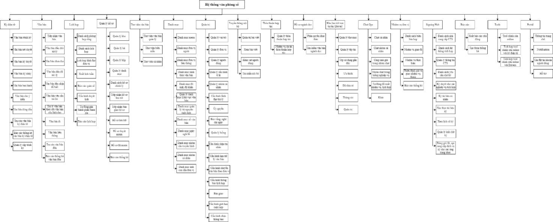

Mô hình giao tiếp với hệ thống/module chức năng khác
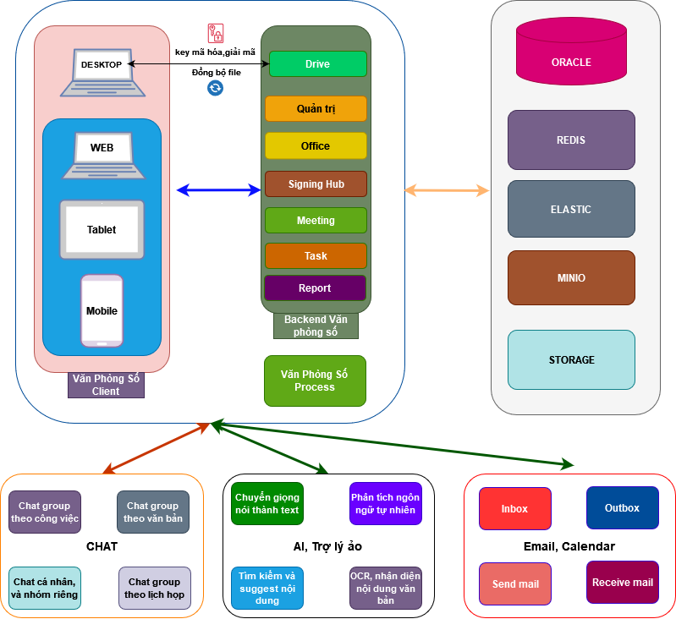

THIẾT KẾ CHI TIẾT

Module Nhiệm vụ điều hành (Nhiệm vụ giao đi)

Thông tin chung
Tên chức năng | Xem biểu đồ nhiệm vụ điều hành
Mô tả | Màn hình chức năng cho phép User xem biểu đồ thống kê các nhiệm vụ đơn vị mình giao đi. Bao gồm các biểu đồ lần lượt:  - Biểu đồ 1. Tiến độ thực hiện nhiệm vụ  - Biểu đồ 2. Tỷ lệ hoàn thành nhiệm vụ theo đơn vị  - Biểu đồ 3. Tỷ lệ hoàn thành nhiệm vụ đúng hạn theo kỳ  - Biểu đồ 4. Tỷ lệ hoàn thành nhiệm vụ theo kỳ
Tác nhân | - Lãnh đạo đơn vị  - Trợ lý đơn vị
Điều kiện trước | - Tác nhân đăng nhập thành công vào hệ thống  - Tác nhân được phân quyền vào menu Xem biểu đồ nhiệm vụ điều hành (PERMISSION_BASE.CODE = MISSION_ASSIGN_VIEW_CHART)
Điều kiện sau | Tác nhân xem biểu đồ nhiệm vụ điều hành thành công
Ngoại lệ | NA
Các yêu cầu đặc biệt | NA

Màn hình
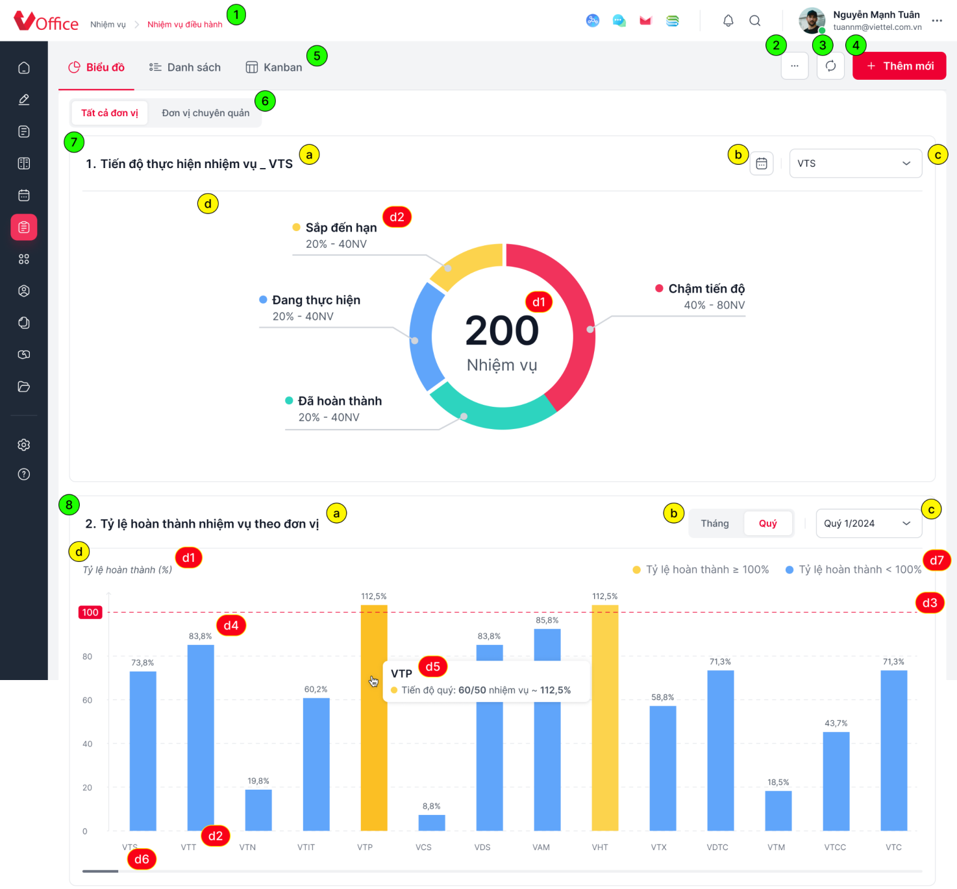
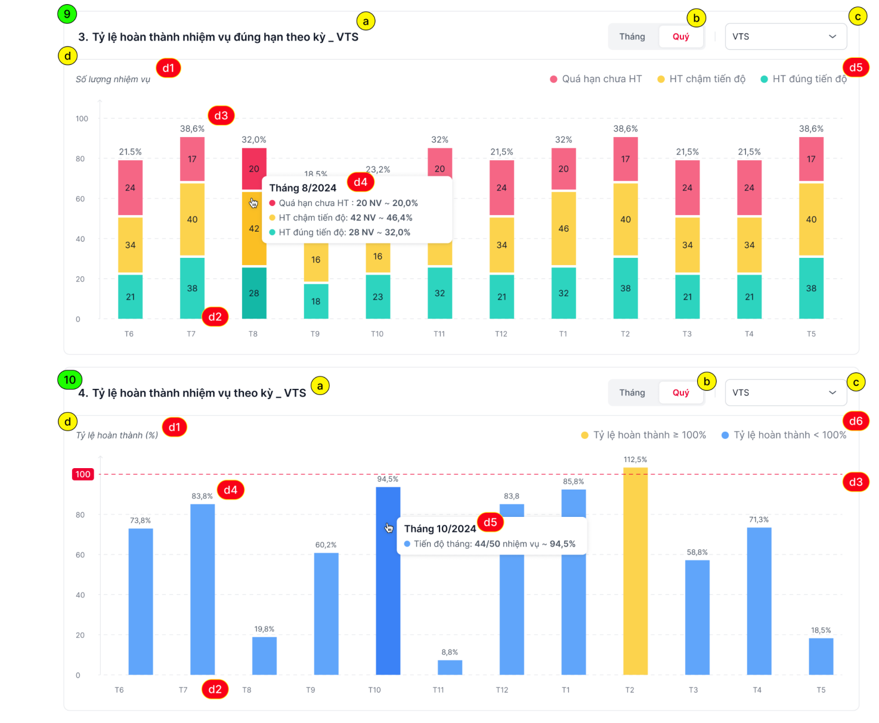

Mô tả chi tiết các thành phần
STT | Tên | Kiểu dữ liệu [Độ dài dữ liệu] | Input / Output | Giá trị khởi tạo | Mô tả (Mapping với CSDL nếu có)
- Truy cập menu NHIỆM VỤ > Nhiệm vụ điều hành > User nhấn chọn tab Biểu đồ  > hiển thị màn hình xem biểu đồ nhiệm vụ điều hành. Bao gồm lần lượt các biểu đồ:
  - Tiến độ thực hiện nhiệm vụ
  - Tỷ lệ hoàn thành nhiệm vụ theo đơn vị
  - Tỷ lệ hoàn thành nhiệm vụ đúng hạn theo kỳ
  - Tỷ lệ hoàn thành nhiệm vụ theo kỳ
- Truy cập màn hình à thực hiện gọi các API
  - API Meeting/getListOrgPerformInAdvanceSearch à lấy danh sách các đơn vị thực hiện
  - 4 API mission/get-assign-mission-charts tương ứng với 4 biểu đồ
1 | lblBreadcum | Label |  |  | - Đường dẫn màn hình  - Hiển thị “Nhiệm vụ > Nhiệm vụ điều hành”
2 | btnAction | Icon Button |  | Enabnle | - Icon các chức năng mở rộng  - Nhấn icon, hiển thị bubble các chức năng tương ứng với từng User theo phân quyền vai trò  - Bao gồm các button: “Tạo lối tắt, Xuất báo cáo”  - Nhấn chọn các button à thực hiện các chức năng nghiệp vụ tương ứng
3 | btnReload | Icon button |  |  | - Icon button Reload  - Nhấn icon button à gọi lại API, hiển thị lại danh sách nhiệm vụ điều hành mặc định khi truy cập menu
4 | btnAddMisson | Button |  |  | - Button Thêm mới  - Nhấn button, hiển thị màn hình Thêm mới nhiệm vụ
5 | btnViewType | Tab button |  |  | - Tab button các dạng view  - Bao gồm:  - List  - Kanban  - Biểu đồ (đang chọn)  - Nhấn button à hiển thị dạng view tương ứng
6 | btnDataGroup | Tab button |  |  | - Tab button chọn phân vùng dữ liệu hiển thị  - Chỉ hiển thị nếu User đăng nhập có cấu hình Trợ lý chuyên hướng hoặc Lãnh đạo chuyên quản (tham khảo Mô tả vai trò)  - Bao gồm:  - Tất cả đơn vị  - Đơn vị chuyên quản (mặc định)  - Nhấn button à gọi lại API mission/get-assign-mission-charts, truyền displayOrg tương ứng với giá trị User chọn

Biểu đồ 1. Tiến độ thực hiện nhiệm vụ
STT | Tên | Kiểu dữ liệu [Độ dài dữ liệu] | Input / Output | Giá trị khởi tạo | Mô tả (Mapping với CSDL nếu có)
7 | ChartMission1 |  |  |  | - Mục biểu đồ 1  - Dữ liệu lấy từ API mission/get-assign-mission-charts (chartType = 4)
7a | lblChartName | Label |  |  | - Tên biểu đồ (title)  - Nếu User chọn đơn vị tại cbxOrgPerform (khác giá trị Tất cả) à bổ sung thêm hậu tố tên viết tắt đơn vị (API Meeting/getListOrgPerformInAdvanceSearch - trường abbreviation) ở tên biểu đồ: title_abbreviation
7b | btnDeadline | Icon button |  |  | - Icon button Calendar, hover hiển thị tooltip “Hạn hoàn thành”  - Nhấn icon à hiển thị datepicker  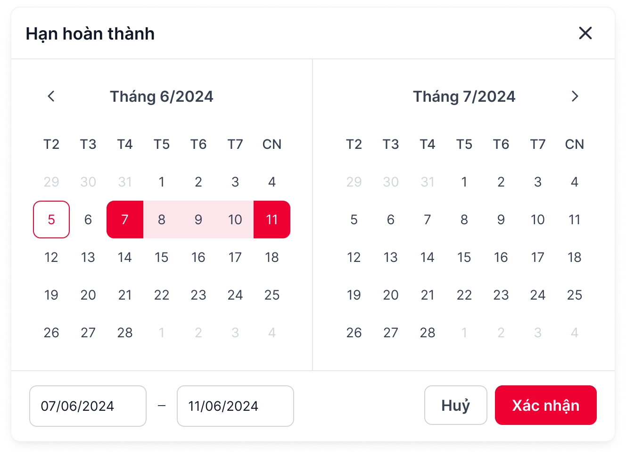  - Mặc định: Ngày đầu tháng - Ngày cuối tháng hiện tại  - Hiển thị lịch tháng hiện tại và tháng liền trước, cho phép chọn khoảng thời gian từ ngày - đến ngày. Nếu chọn 1 ngày ở sau [từ ngày] à thay đổi trường [đến ngày], nếu chọn 1 ngày ở trước [từ ngày] à thay đổi trường [từ ngày]  - Hiển thị 2 textbox từ ngày - đến ngày, cho phép User nhập  - Nếu nhập sai định dạng (DD/MM/YYYY) và nhấn enter à tự động chuyển về giá trị mặc định  - Nếu nhập [từ ngày] lớn hơn [đến ngày] à tự động chuyển [từ ngày] = [đến ngày]  - Giá trị chọn trong datepicker hiển thị tương ứng tại 2 textbox từ ngày - đến ngày và ngược lại. Khi thay đổi giá trị chọn trong datepicker hoặc textbox à giá trị tại phần kia thay đổi tương ứng  - Cho phép nhấn < > để thay đổi đến các tháng liền trước/sau  - Nhấn vào tên tháng à hiển thị lịch năm, cho phép chọn các tháng trong năm  - Nhấn button “Đặt lại” à quay về giá trị đang được tìm kiếm theo trước đó, đóng datepicker  - Nhấn button “Xác nhận” à gọi lại API /mission/get-assign-mission-charts, truyền dateCompleteFrom - dateCompleteTo tương ứng với giá trị User chọn
7c | cbxOrgPerform | Combo box |  | Tất cả | - Combobox Đơn vị  - Dữ liệu lấy từ API /Meeting/getListOrgPerformInAdvanceSearch  - Nhấn icon hoặc nhấn vào textbox  - Mở list gồm các giá trị  - Tất cả (mặc định chọn)  - Tên viết tắt các đơn vị (abbreviation)  - Hiển thị con trỏ chuột cho phép nhập (không giới hạn ký tự), khi nhập à client search tương đối trong response và hiển thị các giá trị phù hợp theo điều kiện tìm kiếm. Nếu xóa hết ký tự à hiển thị list mặc định  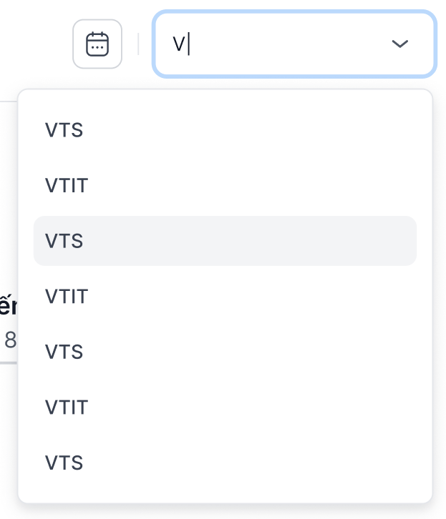  - Cho phép dùng phím mũi tên để di chuyển và chọn các giá trị trong list  - Nhấn Enter hoặc click chọn vào 1 giá trị à gọi lại API /mission/get-assign-mission-charts, truyền orgId tương ứng với giá trị User chọn  - Xóa dữ liệu và nhấn Enter à quay về giá trị Tất cả à gọi lại API /mission/get-assign-mission-charts, truyền orgId = null  - Nếu click chọn ra ngoài list à quay lại giá trị đã chọn trước đó, không gọi lại API
7d | chart |  |  |  | - Biểu đồ tròn bao gồm 4 thành phần tương ứng với 4 trạng thái thực hiện nhiệm vụ  - Mỗi trạng thái hiển thị màu sắc có mã màu trong list colorSet theo thứ tự lần lượt tương ứng list dataSet  - Sắp xếp thứ tự các trạng thái theo chiều kim đồng hồ lần lượt: Chậm tiến độ - Đã hoàn thành - Đang thực hiện - Sắp đến hạn  - d1: tổng số nhiệm vụ (total)  - d2: thông tin chi tiết tương ứng với mỗi trạng thái. Bao gồm:  - Tên trạng thái: list dataSet - trường label  - Tỷ lệ  - Client tự tính: value/total  - Làm tròn đến 1 chữ số thập phân  - Số lượng nhiệm vụ: dataSet - trường value

Biểu đồ 2. Tỷ lệ hoàn thành nhiệm vụ theo đơn vị
STT | Tên | Kiểu dữ liệu [Độ dài dữ liệu] | Input / Output | Giá trị khởi tạo | Mô tả (Mapping với CSDL nếu có)
8 | ChartMission2 |  |  |  | - Mục biểu đồ 2  - Dữ liệu lấy từ API mission/get-assign-mission-charts (chartType = 1)
8a | lblChartName | Label |  |  | - Tên biểu đồ (title)
8b | btnPeriodType | Tab button |  | Tháng | - Tab button chọn loại kỳ thống kê  - Bao gồm:  - Tháng (mặc định)  - Quý
8c | cbxPeriod | Combobox |  | Tháng hiện tại | - Combox Kỳ thống kê  - Hiển thị các kỳ tương ứng với giá trị chọn tại btnPeriodType  - Tháng:  - Hiển thị 13 tháng gần nhất, sắp xếp tháng hiện tại lên đầu và mặc định chọn  - Định dạng: Tháng MM/YYYY  - Quý:  - Hiển thị 5 quý gần nhất, sắp xếp quý hiện tại lên đầu và măc định chọn  - Định dạng: Quý Q/YYYY
8d | chart |  |  |  | - Biểu đồ cột, mỗi cột là 1 đơn vị  - Dữ liệu mỗi đơn vị lấy lần lượt trong các phần tử của list dataSet, gồm 3 thông tin căn cứ theo trường label  - NV hoàn thành  - NV phải hoàn thành  - Tỷ lệ hoàn thành  - d1: đơn vị trục tung (unit)  - d2: tiêu đề cột à hiển thị tên viết tắt các đơn vị (lần lượt các giá trị trong list xLabel)  - d3: line đỏ tương ứng với dòng 100%  - d4: tỷ lệ hoàn thành nhiệm vụ (giá trị lần lượt trong list value thuộc list dataSet có label = “Tỷ lệ hoàn thành”)  - Tỷ lệ hoàn thành: làm tròn đến 1 chữ số thập phân  - Chiều cao cột tương ứng với tỷ lệ hoàn thành  - Hiển thị màu sắc tương ứng với tỷ lệ hoàn thành nhiệm vụ của đơn vị  - Màu đầu tiên à tỷ lệ <100  - Màu thứ 2 à tỷ lệ >= 100  - d5: hover vào 1 cột à hiển thị bubble thông tin chi tiết. Bao gồm các thành phần  - Tên viết tắt đơn vị: xLabel  - Label “Tiến độ tháng”/“Tiến độ quý” tương ứng với giá trị đang chọn tại btnPeriodType  - Số lượng nhiệm vụ: [NV hoàn thành]/[NV phải hoàn thành]  - Tỷ lệ hoàn thành à làm tròn đến 1 chữ số thập phân  - d6: hiển thị tối đa 13 cột, nếu nhiều cột hơn à cho phép scroll ngang  - d7: chú thích  - “Tỷ lệ hoàn thành ≥ 100%” - tương ứng màu thứ 2 trong list colorSet  - “Tỷ lệ hoàn thành < 100%” - tương ứng màu đầu tiên trong list colorSet

Biểu đồ 3. Tỷ lệ hoàn thành nhiệm vụ đúng hạn theo kỳ
STT | Tên | Kiểu dữ liệu [Độ dài dữ liệu] | Input / Output | Giá trị khởi tạo | Mô tả (Mapping với CSDL nếu có)
9 | ChartMission3 |  |  |  | - Mục biểu đồ 3.1  - Dữ liệu lấy từ API mission/get-assign-mission-charts (chartType = 2)
9a | lblChartName | Label |  |  | - Tên biểu đồ (title)  - Nếu User chọn đơn vị tại cbxOrgPerform (khác giá trị Tất cả) à bổ sung thêm hậu tố tên viết tắt đơn vị (API Meeting/getListOrgPerformInAdvanceSearch - trường abbreviation) ở tên biểu đồ: title_abbreviation
9b | btnPeriodType | Tab button |  | Chi tiết | - Tab button chọn loại kỳ thống kê  - Bao gồm:  - Tháng (mặc định)  - Quý  - Nhấn chọn giá trị à gọi lại API và truyền giá trị periodType tương ứng
9c | cbxOrgPerform | Combo box |  | Tất cả | - Combobox Đơn vị  - Dữ liệu lấy từ API /Meeting/getListOrgPerformInAdvanceSearch  - Nhấn icon hoặc nhấn vào textbox  - Mở list gồm các giá trị  - Tất cả (mặc định chọn)  - Tên viết tắt các đơn vị (abbreviation)  - Hiển thị con trỏ chuột cho phép nhập (không giới hạn ký tự), khi nhập à client search tương đối trong response và hiển thị các giá trị phù hợp theo điều kiện tìm kiếm. Nếu xóa hết ký tự à hiển thị list mặc định  - Cho phép dùng phím mũi tên để di chuyển và chọn các giá trị trong list  - Nhấn Enter hoặc click chọn vào 1 giá trị à gọi lại API /mission/get-assign-mission-charts, truyền orgId tương ứng với giá trị User chọn  - Xóa dữ liệu và nhấn Enter à quay về giá trị Tất cả à gọi lại API /mission/get-assign-mission-charts, truyền orgId = null  - Nếu click chọn ra ngoài list à quay lại giá trị đã chọn trước đó, không gọi lại API
9d | chart |  |  |  | - Biểu đồ cột chồng, mỗi cột thể hiển dữ liệu 1 kỳ  - Dữ liệu mỗi kỳ lấy lần lượt trong các phần tử của list dataSet, gồm thông tin số nhiệm vụ (list value) theo từng trạng thái tương ứng theo trường label  - Sắp xếp lần lượt các thành phần theo thứ tự từ dưới lên trên  - HT đúng tiến độ  - HT chậm tiến độ  - Quá hạn chưa HT  - Chiều cao mỗi thành phần tương ứng với số lượng nhiệm vụ theo trạng thái đó (value) à trục tung là các giá trị theo số lượng nhiệm vụ  - Mỗi trạng thái hiển thị màu sắc có mã màu trong list colorSet theo thứ tự lần lượt tương ứng list dataSet  - Trong mỗi thành phần hiển thị số lượng NV theo trạng thái tương ứng  - d1: đơn vị trục tung (unit)  - d2: tiêu đề cột à hiển thị tên viết tắt các kỳ tương ứng (lần lượt các giá trị trong list xLabel - trường short)  - d3: tỷ lệ hoàn thành nhiệm vụ đúng hạn  - Hiển thị tỷ lệ (client tự tính): $\frac{HT đúng tiến độ}{HT đúng tiến độ + HT chậm tiến độ + Quá hạn chưa HT}$  - Làm tròn đến 1 chữ số thập phân  - d4: hover vào 1 cột à hiển thị bubble thông tin chi tiết. Bao gồm các thành phần  - Label kỳ đang xem: list xLabel - trường full  - Số lượng và tỷ lệ tương ứng với từng trạng thái của nhiệm vụ (list dataSet)  - Tên trạng thái: label  - Số lượng: value  - Tỷ lệ: value của trạng thái tương ứng/tổng value của 3 trạng thái (client tự tính) à làm tròn đến 1 chữ số thập phân  - d5: Chú thích các trạng thái  - Label: list dataSet - trường label  - Màu sắc: mã màu trong list colorSet theo thứ tự lần lượt tương ứng list dataSet

Biểu đồ 4. Tỷ lệ hoàn thành nhiệm vụ theo kỳ
STT | Tên | Kiểu dữ liệu [Độ dài dữ liệu] | Input / Output | Giá trị khởi tạo | Mô tả (Mapping với CSDL nếu có)
10 | ChartMission4 |  |  |  | - Mục biểu đồ 4  - Dữ liệu lấy từ API mission/get-assign-mission-charts (chartType = 3)
10a | lblChartName | Label |  |  | - Tên biểu đồ (title)  - Nếu User chọn đơn vị tại cbxOrgPerform (khác giá trị Tất cả) à bổ sung thêm hậu tố tên viết tắt đơn vị (API Meeting/getListOrgPerformInAdvanceSearch - trường abbreviation) ở tên biểu đồ: title_abbreviation
10b | btnPeriodType | Tab button |  | Chi tiết | - Tab button chọn loại kỳ thống kê  - Bao gồm:  - Tháng (mặc định)  - Quý  - Nhấn chọn giá trị à gọi lại API và truyền giá trị periodType tương ứng
10c | cbxOrgPerform | Combo box |  | Tất cả | - Combobox Đơn vị  - Dữ liệu lấy từ API /Meeting/getListOrgPerformInAdvanceSearch  - Nhấn icon hoặc nhấn vào textbox  - Mở list gồm các giá trị  - Tất cả (mặc định chọn)  - Tên viết tắt các đơn vị (abbreviation)  - Hiển thị con trỏ chuột cho phép nhập (không giới hạn ký tự), khi nhập à client search tương đối trong response và hiển thị các giá trị phù hợp theo điều kiện tìm kiếm. Nếu xóa hết ký tự à hiển thị list mặc định  - Cho phép dùng phím mũi tên để di chuyển và chọn các giá trị trong list  - Nhấn Enter hoặc click chọn vào 1 giá trị à gọi lại API /mission/get-assign-mission-charts, truyền orgId tương ứng với giá trị User chọn  - Xóa dữ liệu và nhấn Enter à quay về giá trị Tất cả à gọi lại API /mission/get-assign-mission-charts, truyền orgId = null  - Nếu click chọn ra ngoài list à quay lại giá trị đã chọn trước đó, không gọi lại API
10d | chart |  |  |  | - Biểu đồ cột, mỗi cột thể hiện dữ liệu 1 kỳ  - Dữ liệu mỗi đơn vị lấy lần lượt trong các phần tử của list dataSet, gồm 3 thông tin căn cứ theo trường label  - NV hoàn thành  - NV phải hoàn thành  - Tỷ lệ hoàn thành  - d1: đơn vị trục tung (unit)  - d2: tiêu đề cột à hiển thị tên viết tắt các kỳ tương ứng (lần lượt các giá trị trong list xLabel - trường short)  - d3: line đỏ tương ứng với dòng 100%  - d4: tỷ lệ hoàn thành nhiệm vụ (giá trị lần lượt trong list value thuộc list dataSet có label = “Tỷ lệ hoàn thành”)  - Tỷ lệ hoàn thành: làm tròn đến 1 chữ số thập phân  - Chiều cao cột tương ứng với tỷ lệ hoàn thành  - Hiển thị màu sắc tương ứng với tỷ lệ hoàn thành nhiệm vụ của đơn vị trong list colorSet  - Màu đầu tiên à tỷ lệ <100  - Màu thứ 2 à tỷ lệ >= 100  - d5: hover vào 1 cột à hiển thị bubble thông tin chi tiết. Bao gồm các thành phần  - Kỳ thống kê: xLabel - trường full  - Label “Tiến độ tháng”/“Tiến độ quý” tương ứng với giá trị đang chọn tại btnPeriodType  - Số lượng nhiệm vụ: [NV hoàn thành]/[NV phải hoàn thành]  - Tỷ lệ hoàn thành à làm tròn đến 1 chữ số thập phân  - d6: chú thích  - “Tỷ lệ hoàn thành ≥ 100%” - tương ứng màu thứ 2 trong list colorSet  - “Tỷ lệ hoàn thành < 100%” - tương ứng màu đầu tiên trong list colorSet

Luồng nghiệp vụ

Mô tả biểu đồ
  - Truy cập menu NHIỆM VỤ > Nhiệm vụ điều hành > User nhấn icon Xem biểu đồ > hiển thị màn hình xem biểu đồ nhiệm vụ điều hành. Bao gồm các biểu đồ lần lượt như sau:
    - Tiến độ thực hiện nhiệm vụ
    - Tỷ lệ hoàn thành NV theo đơn vị
    - Tỷ lệ hoàn thành NV đúng hạn theo kỳ
    - Tỷ lệ hoàn thành NV theo kỳ
  - Dữ liệu thống kê các đơn vị phụ thuộc theo giá trị User chọn tại segment “Thống kê theo”
    - Chỉ hiển thị nếu User đăng nhập có cấu hình Trợ lý chuyên hướng hoặc Lãnh đạo chuyên quản (tham chiếu Mô tả vai trò)
    - Bao gồm các giá trị:
      - Tất cả đơn vị
      - Đơn vị chuyên quản (mặc định)
  - Truy cập trang xem biểu đồ à gọi 4 API mission/get-assign-mission-charts tương ứng với 4 biểu đồ mặc định hiển thị (mỗi biểu đồ có payload khác nhau)

Biểu đồ 1. Tiến độ thực hiện nhiệm vụ
  - Ý nghĩa biểu đồ: hiển thị tổng quan tiến độ thực hiện nhiệm vụ trong khoảng thời gian cố định. Bao gồm 4 trạng thái:
    - Đã hoàn thành: các nhiệm vụ có hạn hoàn thành nằm trong khoảng và đã cập nhật trạng thái Hoàn thành chưa phê duyệt, Đề xuất đóng, Đã đóng, Đã kết thúc (MISSION.STATUS in (3,4,5,6)
    - Đang thực hiện: các nhiệm vụ còn trong hạn, chưa hoàn thành và chưa đến thời gian cảnh báo
select * from mission where status in (1,2,7) and del_flag = 0 and sysdate < date_complete and ((sysdate - date_complete) > (select value from system_parameter where code = 'ndays_warning_upcoming_deadline_mission')) and org_perform_id in (:orgId) and date_complete >= :dateCompleteFrom and date_complete <= :dateCompleteTo
    - Sắp đến hạn: các nhiệm vụ còn trong hạn, chưa hoàn thành nhưng đã quá thời gian cảnh báo (thời gian cảnh báo: số ngày còn lại trước khi đến hạn nhỏ hơn hoặc bằng thời gian cảnh báo nhiệm vụ sắp đến hạn tại cấu hình NDAYS_WARNING_UPCOMING_DEADLINE_MISSION)
select * from mission where status in (1,2,7) and del_flag = 0 and sysdate <= date_complete and ((sysdate - date_complete) <= (select value from system_parameter where code = 'ndays_warning_upcoming_deadline_mission')) and org_perform_id in (:orgId) and date_complete >= :dateCompleteFrom and date_complete <= :dateCompleteTo
    - Chậm tiến độ: các nhiệm vụ đã quá hạn nhưng chưa hoàn thành
select * from mission where status in (1,2,7) and del_flag = 0 and sysdate > date_complete and org_perform_id in (:orgId) and date_complete >= :dateCompleteFrom and date_complete <= :dateCompleteTo
  - Mặc định: thống kê nhiệm vụ toàn bộ các đơn vị User quản lý điều hành có hạn hoàn thành nằm trong tháng hiện tại
  - Cho phép User có thể thực hiện thay đổi tháng thống kê và chọn đơn vị muốn xem biểu đồ. Khi thay đổi 1 trong các điều kiện à gọi lại API mission/get-assign-mission-charts

Biểu đồ 2. Tỷ lệ hoàn thành nhiệm vụ theo đơn vị
  - Ý nghĩa biểu đồ: tỷ lệ giữa số nhiệm vụ đã hoàn thành trên tổng số nhiệm vụ phải hoàn thành trong kỳ hiện tại của từng đơn vị
    - Tỷ lệ = $\frac{NV đã hoàn thành trong kỳ}{NV phải hoàn thành trong kỳ}$
    - Trong đó:
      - Tổng số NV phải hoàn thành trong kỳ: tổng số nhiệm vụ có deadline nằm trong tháng/quý đang chọn và các nhiệm vụ chưa hoàn thành của tháng/quý trước đó (các nhiệm vụ có deadline < ngày đầu tháng/quý nhưng chưa hoàn thành)
      - Nhiệm vụ đã hoàn thành trong kỳ:
        - Các nhiệm vụ được cập nhật trạng thái:
          - Hoàn thành chưa phê duyệt (MISSION.STATUS = 3)
          - Đã kết thúc (MISSION.STATUS = 4)
          - Đề xuất đóng (MISSION.STATUS = 5)
          - Đã đóng (MISSION.STATUS = 6)
        - Thời gian cập nhật nằm trong kỳ (Ngày đầu kỳ <= ngày cập nhật <= Ngày cuối kỳ)
select count(distinct m.mission_id) as task_count
from mission m
join mission_process mp on m.mission_id = mp.mission_id
where mp.status in (3, 4, 5, 6)
and mp.status_approved_org_perform = 2
and mp.status_approved_org_assign in (1, 2)
and mp.approved_date between :ngay_dau_ky and :ngay_cuoi_ky;
  - Mặc định à thống kê tỷ lệ hoàn thành nhiệm vụ trong tháng hiện tại
  - Khi User chọn kỳ thống kê khác à gọi lại API mission/get-assign-mission-charts

Biểu đồ 3. Tỷ lệ hoàn thành nhiệm vụ đúng hạn theo kỳ
  - Ý nghĩa biểu đồ: tỷ lệ hoàn thành nhiệm vụ và thống kê chi tiết số lượng nhiệm vụ theo từng trạng thái trong kỳ của từng đơn vị cụ thể hoặc toàn bộ các đơn vị
    - Đơn vị:
      - Cho phép chọn để thống kê dữ liệu của các đơn vị User đăng nhập quản lý, điều hành
      - Mặc định Tất cả à thống kê toàn bộ dữ liệu của tất cả các đơn vị mà User đăng nhập quản lý
    - Kỳ thống kê:
      - Thống kê theo tháng (mặc định) à hiển thị dữ liệu 13 tháng gần nhất, sắp xếp các tháng tăng dần từ trái sang phải (tháng hiện tại là cột cuối cùng)
      - Thống kê theo quý à hiển thị dữ liệu 5 quý gần nhất, sắp xếp các quý tăng dần từ trái sang phải (quý hiện tại là cột cuối cùng)
    - Thành phần của biểu đồ bao gồm 3 trạng thái:
      - HT đúng tiến độ: các nhiệm vụ phải hoàn thành trong kỳ và có 1 trong 2 trạng thái:
        - Cập nhật đã hoàn thành trong hạn:
          - Trạng thái Hoàn thành chưa phê duyệt (MISSION.STATUS = 3) hoặc Đã kết thúc (MISSION.STATUS = 4)
          - Ngày hoàn thành thực tế nhỏ hơn hoặc bằng deadline (MISSION.ACTUAL_DATE <= MISSION.DEADLINE)
        - Cập nhật đề xuất đóng trong hạn:
          - Trạng thái Đề xuất đóng (MISSION.STATUS = 5) hoặc Đã đóng (MISSION.STATUS = 6)
          - Ngày cập nhật nhỏ hơn hoặc bằng deadline (MISSION_PROCESS.APPROVED_DATE <= MISSION.DEADLINE)
      - HT chậm tiến độ: các nhiệm vụ phải hoàn thành trong kỳ và có 1 trong 2 trạng thái:
        - Cập nhật đã hoàn thành khi đã quá hạn:
          - Trạng thái Hoàn thành chưa phê duyệt (MISSION.STATUS = 3) hoặc Đã kết thúc (MISSION.STATUS = 4)
          - Ngày hoàn thành thực tế lớn hơn deadline (MISSION.ACTUAL_DATE > MISSION.DEADLINE)
        - Cập nhật đề xuất đóng khi đã quá hạn:
          - Trạng thái Đề xuất đóng (MISSION.STATUS = 5) hoặc Đã đóng (MISSION.STATUS = 6)
          - Ngày cập nhật lớn hơn deadline (MISSION_PROCESS.APPROVED_DATE > MISSION.DEADLINE)
      - Quá hạn chưa HT: các nhiệm vụ phải hoàn thành trong kỳ nhưng chưa hoàn thành (không tồn tại bản ghi cập nhật tiến độ đã hoàn thành, đề xuất đóng nào)
SELECT 1
FROM DUAL
WHERE NOT EXISTS (
SELECT 1
FROM MISSION_PROCESS
WHERE STATUS IN (3, 4, 5, 6)
AND STATUS_APPROVED_ORG_PERFORM = 2
AND STATUS_APPROVED_ORG_ASSIGN IN (1, 2)
AND APPROVED_DATE <= :ngay_cuoi_ky
AND APPROVED_DATE >= :ngay_dau_ky
);
    - Tại mỗi cột à hiển thị tỷ lệ hoàn thành nhiệm vụ trong kỳ đúng hạn
      - Tỷ lệ hoàn thành nhiệm vụ trong kỳ đúng hạn = $\frac{HT đúng hạn}{NV phải hoàn thành trong kỳ}$
      - Trong đó:
        - NV phải hoàn thành trong kỳ: tổng số nhiệm vụ có deadline nằm trong tháng/quý đang chọn và các nhiệm vụ chưa hoàn thành của tháng/quý trước đó (các nhiệm vụ có deadline < ngày đầu tháng/quý nhưng trạng thái là chưa hoàn thành)
NV phải HT trong kỳ = HT đúng tiến độ + HT chậm tiến độ + Quá hạn chưa HT
        - Lưu ý làm tròn đến 1 chữ số thập phân
  - Mặc định thống kê dữ liệu của toàn bộ các đơn vị mà User điều hành. Cho phép chọn để xem dữ liệu cụ thể của 1 đơn vị và thống kê theo tháng/quý, khi User thực hiện lọc à gọi lại API mission/get-assign-mission-charts

Biểu đồ 4. Tỷ lệ hoàn thành nhiệm vụ theo kỳ
  - Ý nghĩa biểu đồ: tỷ lệ giữa số nhiệm vụ đã hoàn thành trên tổng số nhiệm vụ phải hoàn thành trong từng kỳ của từng đơn vị cụ thể hoặc toàn bộ các đơn vị
    - Tỷ lệ = $\frac{NV đã hoàn thành trong kỳ}{NV phải hoàn thành trong kỳ}$
    - Trong đó:
      - Tổng số NV phải hoàn thành trong kỳ: tổng số nhiệm vụ có deadline nằm trong tháng/quý đang chọn và các nhiệm vụ chưa hoàn thành của tháng/quý trước đó (các nhiệm vụ có deadline < ngày đầu tháng/quý nhưng chưa hoàn thành)
      - Nhiệm vụ đã hoàn thành trong kỳ:
        - Các nhiệm vụ được cập nhật trạng thái:
          - Hoàn thành chưa phê duyệt (MISSION.STATUS = 3)
          - Đã kết thúc (MISSION.STATUS = 4)
          - Đề xuất đóng (MISSION.STATUS = 5)
          - Đã đóng (MISSION.STATUS = 6)
        - Thời gian cập nhật nằm trong kỳ (Ngày đầu kỳ <= ngày cập nhật <= Ngày cuối kỳ)
select count(distinct m.mission_id) as task_count
from mission m
join mission_process mp on m.mission_id = mp.mission_id
where mp.status in (3, 4, 5, 6)
and mp.status_approved_org_perform = 2
and mp.status_approved_org_assign in (1, 2)
and mp.approved_date between :ngay_dau_ky and :ngay_cuoi_ky;
  - Mặc định thống kê dữ liệu của toàn bộ các đơn vị mà User điều hành. Cho phép chọn để xem dữ liệu cụ thể của 1 đơn vị và thống kê theo tháng/quý, khi User thực hiện lọc à gọi lại API mission/get-assign-mission-charts

Mô tả API

API Meeting/getListOrgPerformInAdvanceSearch
INPUT
{
"type": 1,
"displayOrg": 1
}
Tham số | Ý nghĩa | Bắt buộc
type | - Truyền 1 à tìm kiếm các đơn vị User đăng nhập điều hành, quản lý | x
displayOrg | - Loại đơn vị thống kê (theo segment)  - Thống kê tất cả đơn vị con à 1  - Thống kê đơn vị chuyên quản à 2  - Nếu User không có cấu hình chuyên quản à 1 | x
OUTPUT
[
{
"sysOrganizationId": 9024743,
"name": "Công ty Cổ phần Giao thông số Việt Nam",
"path": "/148841/148842/165317/9024743/",
"orgParentId": 165317,
"orgLevel": "4",
"pathName": "Công ty Cổ phần Giao thông số Việt Nam",
"isActive": 0,
"abbreviation": "VDTC"
},
{
"sysOrganizationId": 9004482,
"name": "Tổng công ty Cổ phần Công trình Viettel",
"path": "/148841/148842/165317/9004482/",
"orgParentId": 165317,
"orgLevel": "4",
"pathName": "Tổng công ty Cổ phần Công trình Viettel",
"isActive": 0,
"abbreviation": "VCC"
}
]
sysOrganizationId | - ID đơn vị  - VHR_ORG.SYS_ORGANIZATION_ID
name | - Tên đơn vị  - VHR_ORG.NAME
path | - Path đơn vị  - VHR_ORG.PATH
orgParentId | - ID đơn vị cha  - VHR_ORG.ORG_PARENT_ID
orgLevel | - Cấp đơn vị  - VHR_ORG.ORG_LEVEL
pathName | - Tên full path của đơn vị  - VHR_ORG.PATH_NAME
isActive | - Trạng thái hoạt động  - VHR_ORG.IS_ACTIVE
abbreviation | - Tên viết tắt đơn vị  - VHR_ORG.ABBREVIATION

API Biểu đồ 1. Tiến độ thực hiện nhiệm vụ
mission/get-assign-mission-charts
INPUT
{
"chartType": "4",
"dateCompleteFrom": "01042024",
"dateCompleteTo": "31042024",
"displayOrg ": "1",
"orgId": 148842
}
Tham số | Ý nghĩa | Bắt buộc
chartType | - Biểu đồ Tiến độ thực hiện nhiệm vụ à truyền 4  - Các loại biểu đồ khác  - Biểu đồ tỷ lệ hoàn thành theo đơn vị à 1  - Biểu đồ tỷ lệ hoàn thành theo kỳ_chi tiết à 2  - Biểu đồ tỷ lệ hoàn thành theo kỳ_tổng quan à 3 | x
dateCompleteFrom | - Hạn hoàn thành từ ngày  - Mặc định ngày đầu tháng hiện tại. Định dạng: ddmmyyyy | x
dateCompleteTo | - Hạn hoàn thành đến ngày  - Mặc định ngày cuối tháng hiện tại. Định dạng ddmmyyyy | x
orgId | - ID Đơn vị xem dữ liệu  - Tất cả à truyền null  - Nếu chọn đơn vị à truyền /Meeting/getListOrgPerformInAdvanceSearch: sysOrganizationId
displayOrg | - Loại đơn vị thống kê (theo segment)  - Thống kê tất cả đơn vị con à 1  - Thống kê đơn vị chuyên quản à 2  - Nếu User không có cấu hình chuyên quản à 1 | x
OUTPUT
{
"type": "pie",
"title": "Tiến độ thực hiện nhiệm vụ",
"total": 20,
"unit": "Nhiệm vụ",
"dataSet": [
{
"label": "Đã hoàn thành",
"value": [20]
},
{
"label": "Đang thực hiện",
"value": [20]
},
{
"label": "Sắp đến hạn",
"value": [20]
},
{
"label": "Chậm tiến độ",
"value": [20]
}
],
"colorSet": [
"#EE0033",
"#F38C42",
"#DADE11",
"#00884F"
]
}
type | - Loại biểu đồ à pie (biểu đồ tròn)
title | - Tên biểu đồ: Tiến độ thực hiện nhiệm vụ (sửa lại tên)
total | - Tổng số nhiệm vụ
unit | - Đơn vị: Nhiệm vụ
dataSet | - Dữ liệu tương ứng với thành phần trong biểu đồ
- label | - Tên thành phần = tên các trạng thái theo tiến độ nhiệm vụ:  - Đã hoàn thành  - Đang thực hiện  - Sắp đến hạn  - Chậm tiến độ
- value | - List giá trị lần lượt của từng trạng thái
colorSet | - 4 mã màu tương ứng lần lượt với 4 trạng thái

API Biểu đồ 2. Tỷ lệ hoàn thành nhiệm vụ theo đơn vị
mission/get-assign-mission-charts
INPUT
//Thống kê theo tháng
{
"chartType": "1",
"periodType": "1",
"month": "06",
"year": "2024"
"displayOrg": "2"
}

//Thống kê theo quý
{
"chartType": "1",
"periodType": "2",
"quater": "02",
"year": "2024"
"displayOrg": "2"
}
Tham số | Ý nghĩa | Bắt buộc
chartType | - Biểu đồ Tỷ lệ hoàn thành nhiệm vụ theo đơn vị à truyền 1  - Các loại biểu đồ khác  - Biểu đồ tỷ lệ hoàn thành theo kỳ_chi tiết à 2  - Biểu đồ tỷ lệ hoàn thành theo kỳ_tổng quan à 3  - Biểu đồ tiến độ thực hiện nhiệm vụ à 4 | x
periodType | - Loại kỳ thống kế  - Tháng à 1  - Quý à 2
month | - Tháng User chọn (chỉ truyền nếu periodType = 1)
quater | - Quý User chọn (chỉ truyền nếu periodType = 2)
year | - Năm User chọn
displayOrg | - Loại đơn vị thống kê (theo segment)  - Thống kê tất cả đơn vị con à 1  - Thống kê đơn vị chuyên quản à 2  - Nếu User không có cấu hình chuyên quản à 1 | x
OUTPUT
{
"type": "column",
"stack": 0,
"title": "Tỷ lệ hoàn thành nhiệm vụ theo đơn vị",
"unit": "Tỷ lệ hoàn thành (%)",
"xLabel": [
"VTS",
"VTT",
"VTN",
"VTIT"
],
"dataSet": [
{
"label": "NV hoàn thành",
"value": [
1,
2,
3,
4
]
},
{
"label": "NV phải hoàn thành",
"value": [
4,
5,
6,
7
]
},
{
"label": "Tỷ lệ hoàn thành",
"value": [
25,
40,
60,
57.1
]
}
],
"colorSet": [
"#60A5FA",
"#FCD34D"
]
}
type | - Loại biểu đồ à collumn (biểu đồ cột)
stack | - 0 à biểu đồ cột thường  - 1 à biểu đồ cột chồng
title | - Tên biểu đồ
unit | - Tiêu đề trục tung: Tỷ lệ hoàn thành (%)
xLabel | - Giá trị trục hoành à list tên viết tắt lần lượt các đơn vị  - VHR_ORG.ABBREVIATION
dataSet | - Dữ liệu tương ứng với từng cột. Bao gồm 3 giá trị  - NV hoàn thành (sửa API bổ sung thêm object này - tham chiếu mô tả)  - NV phải hoàn thành (sửa API bổ sung thêm object này - tham chiếu mô tả)  - Tỷ lệ hoàn thành
- label | - Tên dữ liệu
- value | - List giá trị lần lượt của từng đơn vị
colorSet | - 2 mã màu tương ứng với tỷ lệ hoàn thành nhiệm vụ trong kỳ (sửa lại API à bổ sung phân loại 2 loại màu)  - Màu đầu tiên à tỷ lệ <100  - Màu thứ 2 à tỷ lệ >= 100

API Biểu đồ 3.1. Tỷ lệ hoàn thành nhiệm vụ đúng hạn theo kỳ
mission/get-assign-mission-charts
INPUT
{
"chartType": "2",
"periodType": "1",
"orgId": "907544",
"displayOrg": "1"
}
Tham số | Ý nghĩa | Bắt buộc
chartType | - Biểu đồ Tỷ lệ hoàn thành nhiệm vụ theo kỳ_chi tiết à truyền 2  - Các loại biểu đồ khác  - Biểu đồ tỷ lệ hoàn thành theo đơn vị à 1  - Biểu đồ tỷ lệ hoàn thành theo kỳ_tổng quan à 3  - Biểu đồ tiến độ thực hiện nhiệm vụ à 4 | x
periodType | - Loại kỳ thống kế  - Tháng à 1  - Quý à 2 | x
orgId | - ID Đơn vị xem dữ liệu  - Tất cả à truyền null  - Nếu chọn đơn vị à truyền /Meeting/getListOrgPerformInAdvanceSearch: sysOrganizationId
displayOrg | - Loại đơn vị thống kê (theo segment)  - Thống kê tất cả đơn vị con à 1  - Thống kê đơn vị chuyên quản à 2  - Nếu User không có cấu hình chuyên quản à 1 | x
OUTPUT
{
"type": "column",
"stack": 1,
"title": "Tỷ lệ hoàn thành nhiệm vụ đúng hạn theo kỳ",
"unit": "Số lượng nhiệm vụ",
"xLabel": [
{
"short": "T6",
"full": "Tháng 06/2023"
},
{
"short": "T7",
"full": "Tháng 07/2023"
},
{
"short": "T8",
"full": "Tháng 08/2023"
},
{
"short": "T9",
"full": "Tháng 09/2023"
},
{
"short": "T10",
"full": "Tháng 10/2023"
}
],
"dataSet": [
{
"label": "HT đúng tiến độ",
"value": [
12,
14,
25,
21,
20
]
},
{
"label": "HT chậm tiến độ",
"value": [
3,
0,
2,
0,
2
]
},
{
"label": "Quá hạn chưa HT",
"value": [
2,
3,
0,
7,
5
]
}
],
"colorSet": [
"#2DD4BF",
"#FCD34D",
"#F56685"
]
}
type | - Loại biểu đồ à collumn (biểu đồ cột)
stack | - 0 à biểu đồ cột thường  - 1 à biểu đồ cột chồng
title | - Tên biểu đồ: Tỷ lệ hoàn thành nhiệm vụ đúng hạn theo kỳ (sửa lại tên)
unit | - Tiêu đề trục tung: Số lượng nhiệm vụ (sửa lại tên)
xLabel | - Giá trị trục hoành à list các tháng/quý tương ứng  - Bao gồm tên viết tắt và tên đầy đủ (sửa API - tách thành short, full)
- short | - Tên viết tắt, hiển thị tại mỗi cột  - Ví dụ:  - Tháng: T6  - Quý: Q2
- full | - Tên đầy đủ, hiển thị khi xem bubble chi tiết từng cột  - Ví dụ:  - Tháng: Tháng 06/2024  - Quý: Quý 2/2024
dataSet | - Dữ liệu tương ứng với từng cột
- label | - Tên dữ liệu
- value | - List lần lượt số lượng nhiệm vụ từng kỳ theo trạng thái
colorSet | - List các mã màu tương ứng với từng trạng thái, lần lượt:  - HT đúng tiến độ  - HT chậm tiến độ  - Quá hạn chưa HT

API Biểu đồ 3.2. Tỷ lệ hoàn thành nhiệm vụ theo kỳ
mission/get-assign-mission-charts
INPUT
{
"chartType": "3",
"periodType": "1",
"orgId": "907544",
"displayOrg": "2"
}
Tham số | Ý nghĩa | Bắt buộc
chartType | - Biểu đồ Tỷ lệ hoàn thành nhiệm vụ theo kỳ_tổng quan à truyền 3  - Các loại biểu đồ khác  - Biểu đồ tỷ lệ hoàn thành theo đơn vị à 1  - Biểu đồ tỷ lệ hoàn thành theo kỳ_chi tiết à 2  - Biểu đồ tiến độ thực hiện nhiệm vụ à 4 | x
periodType | - Loại kỳ thống kế  - Tháng à 1  - Quý à 2 | x
orgId | - ID Đơn vị xem dữ liệu  - Tất cả à truyền null  - Nếu chọn đơn vị à truyền /Meeting/getListOrgPerformInAdvanceSearch: sysOrganizationId
displayOrg | - Loại đơn vị thống kê (theo segment)  - Thống kê tất cả đơn vị con à 1  - Thống kê đơn vị chuyên quản à 2  - Nếu User không có cấu hình chuyên quản à 1 | x
OUTPUT
{
"type": "column",
"stack": 0,
"title": "Tỷ lệ hoàn thành nhiệm vụ theo kỳ",
"unit": "Tỷ lệ hoàn thành (%)",
"xLabel": [
{
"short": "T6",
"full": "Tháng 06/2023"
},
{
"short": "T7",
"full": "Tháng 07/2023"
},
{
"short": "T8",
"full": "Tháng 08/2023"
},
{
"short": "T9",
"full": "Tháng 09/2023"
}
],
"dataSet": [
{
"label": "NV hoàn thành",
"value": [
1,
2,
3,
4
]
},
{
"label": "NV phải hoàn thành",
"value": [
4,
5,
6,
7
]
},
{
"label": "Tỷ lệ hoàn thành",
"value": [
25,
40,
60,
57.1
]
}
],
"colorSet": [
"#60A5FA",
"#FCD34D"
]
}
type | - Loại biểu đồ à collumn (biểu đồ cột)
stack | - 0 à biểu đồ cột thường  - 1 à biểu đồ cột chồng
title | - Tên biểu đồ: Tỷ lệ hoàn thành nhiệm vụ theo kỳ (sửa lại tên)
unit | - Tiêu đề trục tung: Tỷ lệ hoàn thành (%)
xLabel | - Giá trị trục hoành à list các tháng/quý tương ứng  - Bao gồm tên viết tắt và tên đầy đủ (sửa lại - tách thành short, full)
short | - Tên viết tắt, hiển thị tại mỗi cột  - Ví dụ:  - Tháng: T6  - Quý: Q2
full | - Tên đầy đủ, hiển thị khi xem bubble chi tiết từng cột  - Ví dụ:  - Tháng: Tháng 06/2024  - Quý: Quý 2/2024
dataSet | - Dữ liệu tương ứng với từng cột. Bao gồm 3 giá trị  - NV hoàn thành (sửa API bổ sung thêm object này - tham chiếu mô tả)  - NV phải hoàn thành (sửa API bổ sung thêm object này - tham chiếu mô tả)  - Tỷ lệ hoàn thành
- label | - Tên dữ liệu: Tỷ lệ hoàn thành
- value | - List giá trị lần lượt của từng tháng
colorSet | - 2 mã màu tương ứng với tỷ lệ hoàn thành nhiệm vụ trong kỳ (sửa lại API à bổ sung phân loại 2 loại màu)  - Màu đầu tiên à tỷ lệ <100  - Màu thứ 2 à tỷ lệ >= 100

Module Nhiệm vụ thực hiện

Thông tin chung
Tên chức năng | Xem biểu đồ nhiệm vụ thực hiện
Mô tả | Màn hình chức năng cho phép User xem biểu đồ thống kê các nhiệm vụ đơn vị mình phải thực hiện. Bao gồm các biểu đồ lần lượt:  - Biểu đồ 1. Tiến độ thực hiện nhiệm vụ  - Biểu đồ 2. Tỷ lệ hoàn thành nhiệm vụ đúng hạn theo kỳ  - Biểu đồ 3. Tỷ lệ hoàn thành nhiệm vụ theo kỳ
Tác nhân | - Lãnh đạo đơn vị  - Trợ lý đơn vị
Điều kiện trước | - Tác nhân đăng nhập thành công vào hệ thống  - Tác nhân được phân quyền vào menu Xem biểu đồ nhiệm vụ thực hiện (PERMISSION_BASE.CODE = MISSION_PERFORM_VIEW_CHART)
Điều kiện sau | Tác nhân xem biểu đồ nhiệm vụ thực hiện thành công
Ngoại lệ | NA
Các yêu cầu đặc biệt | NA

Màn hình
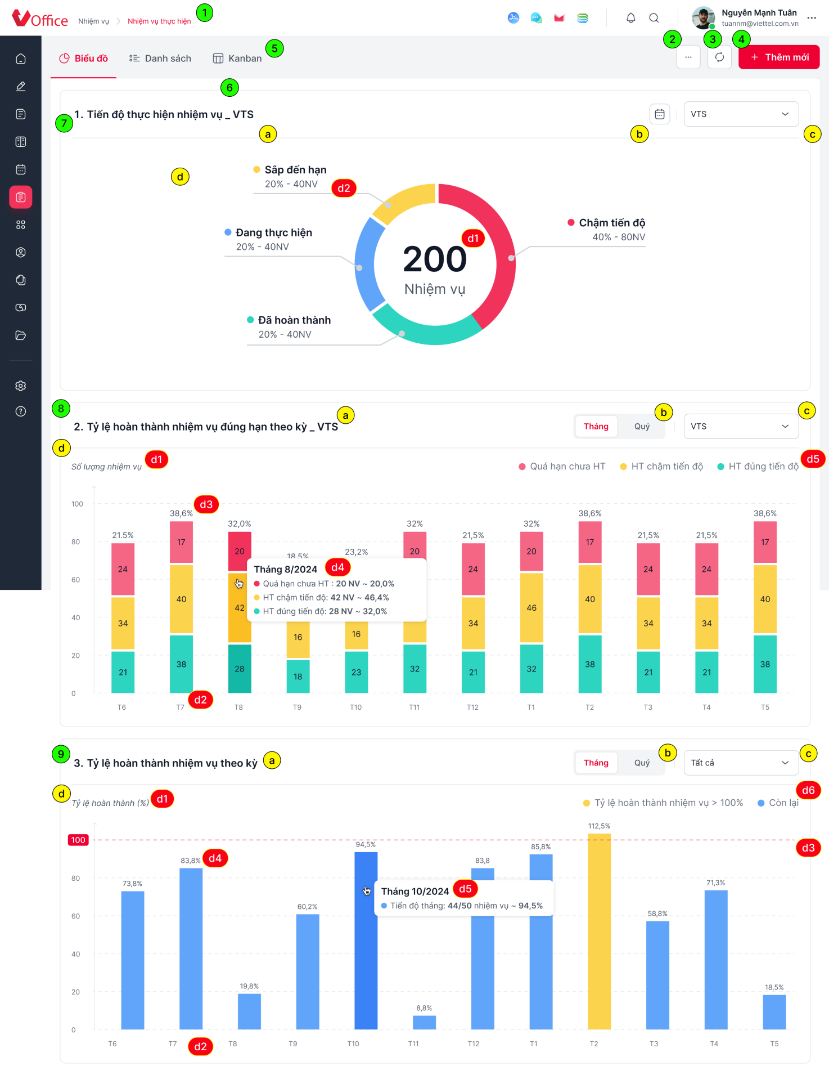
Hình 1. Biểu đồ nhiệm vụ thực hiện (User quản lý nhiều đơn vị)
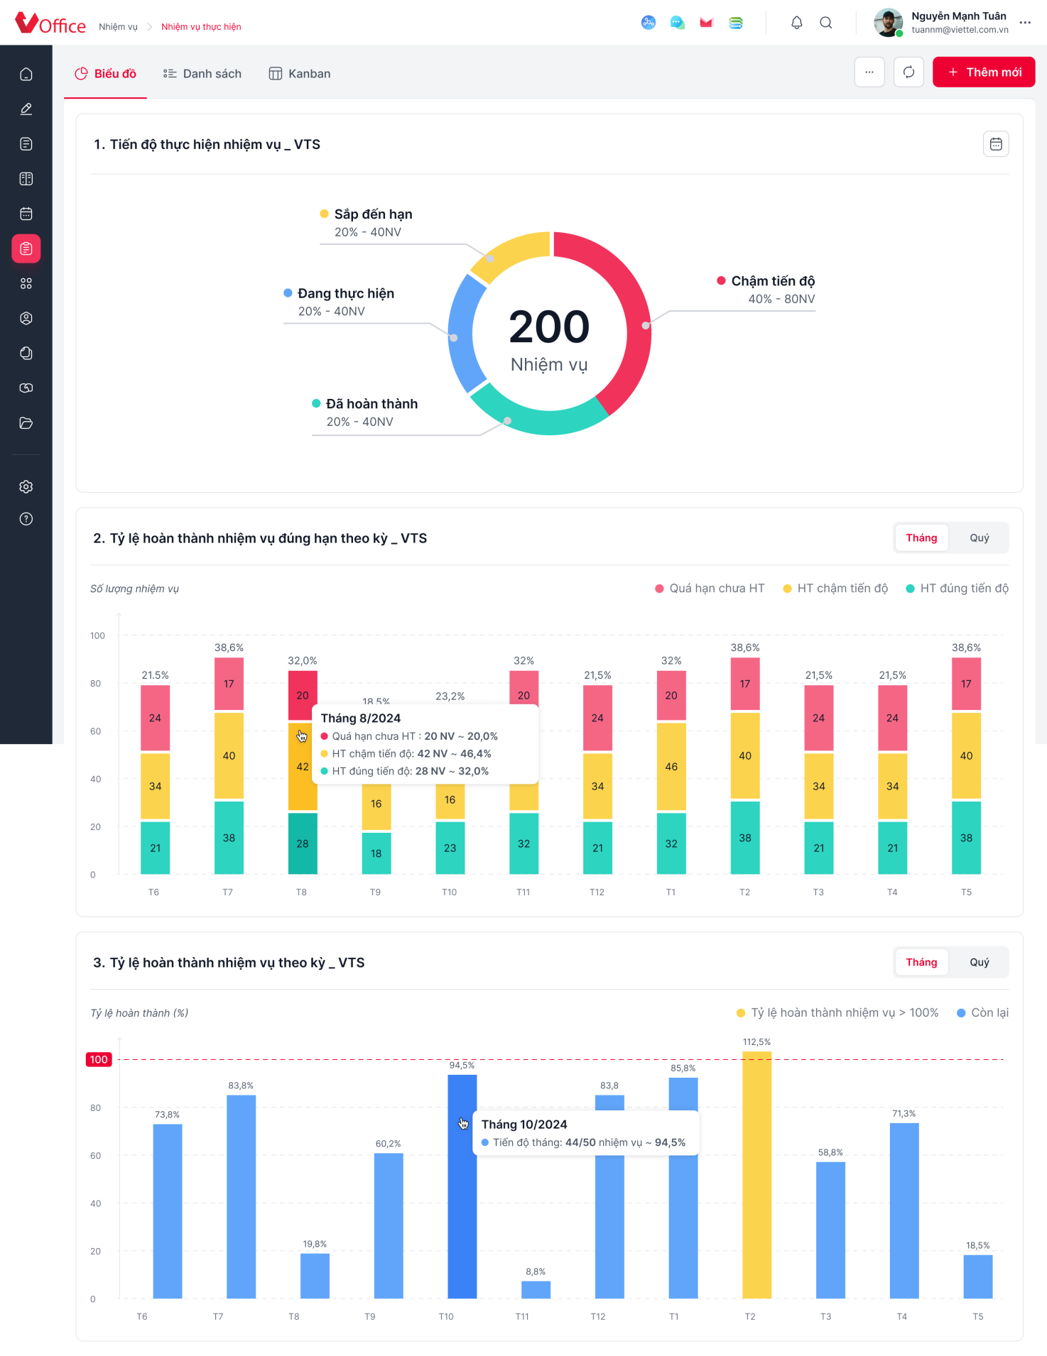
Hình 2. Biểu đồ nhiệm vụ thực hiện (User quản lý duy nhất 1 đơn vị)

Mô tả chi tiết các thành phần
STT | Tên | Kiểu dữ liệu [Độ dài dữ liệu] | Input / Output | Giá trị khởi tạo | Mô tả (Mapping với CSDL nếu có)
- Truy cập menu NHIỆM VỤ > Nhiệm vụ thực hiện > User nhấn chọn tab Biểu đồ > hiển thị màn hình xem biểu đồ nhiệm vụ thực hiện. Bao gồm lần lượt các biểu đồ:
  - Tiến độ thực hiện nhiệm vụ
  - Tỷ lệ hoàn thành nhiệm vụ đúng hạn theo kỳ
  - Tỷ lệ hoàn thành nhiệm vụ theo kỳ
- Truy cập màn hình à thực hiện gọi các API
  - API Meeting/getListOrganizationsAssign à lấy danh sách các đơn vị thực hiện
  - 3 API mission/get-perform-mission-charts tương ứng với 3 biểu đồ
1 | lblBreadcum | Label |  |  | - Đường dẫn màn hình  - Hiển thị “Nhiệm vụ > Nhiệm vụ thực hiện”
2 | btnAction | Icon Button |  | Enabnle | - Icon các chức năng mở rộng  - Nhấn icon, hiển thị bubble các chức năng tương ứng với từng User theo phân quyền vai trò  - Bao gồm các button: “Tạo lối tắt, Xuất báo cáo”  - Nhấn chọn các button à thực hiện các chức năng nghiệp vụ tương ứng
3 | btnReload | Icon button |  |  | - Icon button Reload  - Nhấn icon button à gọi lại API, hiển thị lại danh sách nhiệm vụ thực hiện mặc định khi truy cập menu
4 | btnAddMisson | Button |  |  | - Button Thêm mới  - Nhấn button, hiển thị màn hình Thêm mới nhiệm vụ
5 | btnViewType | Tab button |  |  | - Tab button các dạng view  - Bao gồm:  - List  - Kanban  - Biểu đồ (đang chọn)  - Nhấn button à hiển thị dạng view tương ứng

Biểu đồ 1. Tiến độ thực hiện nhiệm vụ
STT | Tên | Kiểu dữ liệu [Độ dài dữ liệu] | Input / Output | Giá trị khởi tạo | Mô tả (Mapping với CSDL nếu có)
6 | ChartMission1 |  |  |  | - Mục biểu đồ 1  - Dữ liệu lấy từ API mission/get-perform-mission-chart (chartType = 1)
6a | lblChartName | Label |  |  | - Tên biểu đồ (title)  - Dựa vào response API Meeting/getListOrganizationsAssign để xác định các đơn vị mà User là lãnh đạo, trợ lý  - Chỉ có 1 đơn vị à bổ sung thêm hậu tố tên viết tắt đơn vị abbreviation) ở tên biểu đồ: title_abbreviation  - Có nhiều hơn 1 đơn vị  - Chọn Tất cả à chỉ hiển thị title  - Chọn đơn vị tại cbxOrgPerform khác giá trị Tất cả à bổ sung thêm hậu tố tên viết tắt đơn vị (abbreviation) ở tên biểu đồ: title_abbreviation
6b | btnDeadline | Icon button |  |  | - Icon button Calendar, hover hiển thị tooltip “Hạn hoàn thành”  - Nhấn icon à hiển thị datepicker  - Mặc định: Ngày đầu tháng - Ngày cuối tháng hiện tại  - Hiển thị lịch tháng hiện tại và tháng liền trước, cho phép chọn khoảng thời gian từ ngày - đến ngày. Nếu chọn 1 ngày ở sau [từ ngày] à thay đổi trường [đến ngày], nếu chọn 1 ngày ở trước [từ ngày] à thay đổi trường [từ ngày]  - Hiển thị 2 textbox từ ngày - đến ngày, cho phép User nhập  - Nếu nhập sai định dạng (DD/MM/YYYY) và nhấn enter à tự động chuyển về giá trị mặc định  - Nếu nhập [từ ngày] lớn hơn [đến ngày] à tự động chuyển [từ ngày] = [đến ngày]  - Giá trị chọn trong datepicker hiển thị tương ứng tại 2 textbox từ ngày - đến ngày và ngược lại. Khi thay đổi giá trị chọn trong datepicker hoặc textbox à giá trị tại phần kia thay đổi tương ứng  - Cho phép nhấn < > để thay đổi đến các tháng liền trước/sau  - Nhấn vào tên tháng à hiển thị lịch năm, cho phép chọn các tháng trong năm  - Nhấn button “Đặt lại” à quay về giá trị đang được tìm kiếm theo trước đó, đóng datepicker  - Nhấn button “Xác nhận” à gọi lại API /mission/get-perform-mission-charts, truyền dateCompleteFrom - dateCompleteTo tương ứng với giá trị User chọn
6c | cbxOrgPerform | Combo box |  | Tất cả | - Combobox Đơn vị  - Dữ liệu lấy từ API /Meeting/getListOrganizationsAssign. Chỉ hiển thị nếu response trả về nhiều hơn 1 đơn vị  - Nhấn icon hoặc nhấn vào textbox  - Mở list gồm các giá trị  - Tất cả (mặc định chọn)  - Tên viết tắt các đơn vị (abbreviation)  - Hiển thị con trỏ chuột cho phép nhập (không giới hạn ký tự), khi nhập à client search tương đối trong response và hiển thị các giá trị phù hợp theo điều kiện tìm kiếm. Nếu xóa hết ký tự à hiển thị list mặc định  - Cho phép dùng phím mũi tên để di chuyển và chọn các giá trị trong list  - Nhấn Enter hoặc click chọn vào 1 giá trị à gọi lại API /mission/get-perform-mission-charts, truyền orgId tương ứng với giá trị User chọn  - Xóa dữ liệu và nhấn Enter à quay về giá trị Tất cả à gọi lại API /mission/get-perform-mission-charts, truyền orgId = null  - Nếu click chọn ra ngoài list à quay lại giá trị đã chọn trước đó, không gọi lại API
6d | chart |  |  |  | - Biểu đồ tròn bao gồm 4 thành phần tương ứng với 4 trạng thái thực hiện nhiệm vụ  - Mỗi trạng thái hiển thị màu sắc có mã màu trong list colorSet theo thứ tự lần lượt tương ứng list dataSet  - Sắp xếp thứ tự các trạng thái theo chiều kim đồng hồ lần lượt: Chậm tiến độ - Đã hoàn thành - Đang thực hiện - Sắp đến hạn  - d1: tổng số nhiệm vụ (total)  - d2: thông tin chi tiết tương ứng với mỗi trạng thái. Bao gồm:  - Tên trạng thái: list dataSet - trường label  - Tỷ lệ  - Client tự tính: value/total  - Làm tròn đến 1 chữ số thập phân  - Số lượng nhiệm vụ: dataSet - trường value

Biểu đồ 2. Tỷ lệ hoàn thành nhiệm vụ đúng hạn theo kỳ
STT | Tên | Kiểu dữ liệu [Độ dài dữ liệu] | Input / Output | Giá trị khởi tạo | Mô tả (Mapping với CSDL nếu có)
7 | ChartMission2 |  |  |  | - Mục biểu đồ 2  - Dữ liệu lấy từ API mission/get-perform-mission-charts (chartType = 2)
7a | lblChartName | Label |  |  | - Tên biểu đồ (title)  - Dựa vào response API Meeting/getListOrganizationsAssign để xác định các đơn vị mà User là lãnh đạo, trợ lý  - Chỉ có 1 đơn vị à bổ sung thêm hậu tố tên viết tắt đơn vị abbreviation) ở tên biểu đồ: title_abbreviation  - Có nhiều hơn 1 đơn vị  - Chọn Tất cả à chỉ hiển thị title  - Chọn đơn vị tại cbxOrgPerform khác giá trị Tất cả à bổ sung thêm hậu tố tên viết tắt đơn vị (abbreviation) ở tên biểu đồ: title_abbreviation
7b | btnPeriodType | Tab button |  | Chi tiết | - Tab button chọn loại kỳ thống kê  - Bao gồm:  - Tháng (mặc định)  - Quý  - Nhấn chọn giá trị à gọi lại API và truyền giá trị periodType tương ứng
7c | cbxOrgPerform | Combo box |  | Tất cả | - Combobox Đơn vị  - Dữ liệu lấy từ API /Meeting/getListOrganizationsAssign. Chỉ hiển thị nếu response trả về nhiều hơn 1 đơn vị  - Nhấn icon hoặc nhấn vào textbox  - Mở list gồm các giá trị  - Tất cả (mặc định chọn)  - Tên viết tắt các đơn vị (abbreviation)  - Hiển thị con trỏ chuột cho phép nhập (không giới hạn ký tự), khi nhập à client search tương đối trong response và hiển thị các giá trị phù hợp theo điều kiện tìm kiếm. Nếu xóa hết ký tự à hiển thị list mặc định  - Cho phép dùng phím mũi tên để di chuyển và chọn các giá trị trong list  - Nhấn Enter hoặc click chọn vào 1 giá trị à gọi lại API /mission/get-perform-mission-charts, truyền orgId tương ứng với giá trị User chọn  - Xóa dữ liệu và nhấn Enter à quay về giá trị Tất cả à gọi lại API /mission/get-perform-mission-charts, truyền orgId = null  - Nếu click chọn ra ngoài list à quay lại giá trị đã chọn trước đó, không gọi lại API
7d | chart |  |  |  | - Biểu đồ cột chồng, mỗi cột thể hiển dữ liệu 1 kỳ  - Dữ liệu mỗi kỳ lấy lần lượt trong các phần tử của list dataSet, gồm thông tin số nhiệm vụ (list value) theo từng trạng thái tương ứng theo trường label  - Sắp xếp lần lượt các thành phần theo thứ tự từ dưới lên trên  - HT đúng tiến độ  - HT chậm tiến độ  - Quá hạn chưa HT  - Chiều cao mỗi thành phần tương ứng với số lượng nhiệm vụ theo trạng thái đó (value) à trục tung là các giá trị theo số lượng nhiệm vụ  - Mỗi trạng thái hiển thị màu sắc có mã màu trong list colorSet theo thứ tự lần lượt tương ứng list dataSet  - Trong mỗi thành phần hiển thị số lượng NV theo trạng thái tương ứng  - d1: đơn vị trục tung (unit)  - d2: tiêu đề cột à hiển thị tên viết tắt các kỳ tương ứng (lần lượt các giá trị trong list xLabel - trường short)  - d3: tỷ lệ hoàn thành nhiệm vụ đúng hạn  - Hiển thị tỷ lệ (client tự tính): $\frac{HT đúng tiến độ}{HT đúng tiến độ + HT chậm tiến độ + Quá hạn chưa HT}$  - Làm tròn đến 1 chữ số thập phân  - d4: hover vào 1 cột à hiển thị bubble thông tin chi tiết. Bao gồm các thành phần  - Label kỳ đang xem: list xLabel - trường full  - Số lượng và tỷ lệ tương ứng với từng trạng thái của nhiệm vụ (list dataSet)  - Tên trạng thái: label  - Số lượng: value  - Tỷ lệ: value của trạng thái tương ứng/tổng value của 3 trạng thái (client tự tính) à làm tròn đến 1 chữ số thập phân  - d5: Chú thích các trạng thái  - Label: list dataSet - trường label  - Màu sắc: mã màu trong list colorSet theo thứ tự lần lượt tương ứng list dataSet

Biểu đồ 3. Tỷ lệ hoàn thành nhiệm vụ theo kỳ
STT | Tên | Kiểu dữ liệu [Độ dài dữ liệu] | Input / Output | Giá trị khởi tạo | Mô tả (Mapping với CSDL nếu có)
8 | ChartMission4 |  |  |  | - Mục biểu đồ 4  - Dữ liệu lấy từ API mission/get-perform-mission-charts (chartType = 3)
8a | lblChartName | Label |  |  | - Tên biểu đồ (title)  - Dựa vào response API Meeting/getListOrganizationsAssign để xác định các đơn vị mà User là lãnh đạo, trợ lý  - Chỉ có 1 đơn vị à bổ sung thêm hậu tố tên viết tắt đơn vị abbreviation) ở tên biểu đồ: title_abbreviation  - Có nhiều hơn 1 đơn vị  - Chọn Tất cả à chỉ hiển thị title  - Chọn đơn vị tại cbxOrgPerform khác giá trị Tất cả à bổ sung thêm hậu tố tên viết tắt đơn vị (abbreviation) ở tên biểu đồ: title_abbreviation
8b | btnPeriodType | Tab button |  | Chi tiết | - Tab button chọn loại kỳ thống kê  - Bao gồm:  - Tháng (mặc định)  - Quý  - Nhấn chọn giá trị à gọi lại API và truyền giá trị periodType tương ứng
8c | cbxOrgPerform | Combo box |  | Tất cả | - Combobox Đơn vị  - Dữ liệu lấy từ API /Meeting/getListOrganizationsAssign. Chỉ hiển thị nếu response trả về nhiều hơn 1 đơn vị  - Nhấn icon hoặc nhấn vào textbox  - Mở list gồm các giá trị  - Tất cả (mặc định chọn)  - Tên viết tắt các đơn vị (abbreviation)  - Hiển thị con trỏ chuột cho phép nhập (không giới hạn ký tự), khi nhập à client search tương đối trong response và hiển thị các giá trị phù hợp theo điều kiện tìm kiếm. Nếu xóa hết ký tự à hiển thị list mặc định  - Cho phép dùng phím mũi tên để di chuyển và chọn các giá trị trong list  - Nhấn Enter hoặc click chọn vào 1 giá trị à gọi lại API /mission/get-perform-mission-charts, truyền orgId tương ứng với giá trị User chọn  - Xóa dữ liệu và nhấn Enter à quay về giá trị Tất cả à gọi lại API /mission/get-perform-mission-charts, truyền orgId = null  - Nếu click chọn ra ngoài list à quay lại giá trị đã chọn trước đó, không gọi lại API
8d | chart |  |  |  | - Biểu đồ cột, mỗi cột thể hiện dữ liệu 1 kỳ  - Dữ liệu mỗi đơn vị lấy lần lượt trong các phần tử của list dataSet, gồm 3 thông tin căn cứ theo trường label  - NV hoàn thành  - NV phải hoàn thành  - Tỷ lệ hoàn thành  - d1: đơn vị trục tung (unit)  - d2: tiêu đề cột à hiển thị tên viết tắt các kỳ tương ứng (lần lượt các giá trị trong list xLabel - trường short)  - d3: line đỏ tương ứng với dòng 100%  - d4: tỷ lệ hoàn thành nhiệm vụ (giá trị lần lượt trong list value thuộc list dataSet có label = “Tỷ lệ hoàn thành”)  - Tỷ lệ hoàn thành: làm tròn đến 1 chữ số thập phân  - Chiều cao cột tương ứng với tỷ lệ hoàn thành  - Hiển thị màu sắc tương ứng với tỷ lệ hoàn thành nhiệm vụ của đơn vị trong list colorSet  - Màu đầu tiên à tỷ lệ <100  - Màu thứ 2 à tỷ lệ >= 100  - d5: hover vào 1 cột à hiển thị bubble thông tin chi tiết. Bao gồm các thành phần  - Kỳ thống kê: xLabel - trường full  - Label “Tiến độ tháng”/“Tiến độ quý” tương ứng với giá trị đang chọn tại btnPeriodType  - Số lượng nhiệm vụ: [NV hoàn thành]/[NV phải hoàn thành]  - Tỷ lệ hoàn thành à làm tròn đến 1 chữ số thập phân  - d6: chú thích  - “Tỷ lệ hoàn thành ≥ 100%” - tương ứng màu thứ 2 trong list colorSet  - “Tỷ lệ hoàn thành < 100%” - tương ứng màu đầu tiên trong list colorSet

Luồng nghiệp vụ

Mô tả biểu đồ
  - Truy cập menu NHIỆM VỤ > Nhiệm vụ thực hiện > User nhấn icon Xem biểu đồ > hiển thị màn hình xem biểu đồ nhiệm vụ thực hiện. Bao gồm các biểu đồ lần lượt như sau:
    - Tiến độ thực hiện nhiệm vụ
    - Tỷ lệ hoàn thành NV đúng hạn theo kỳ
    - Tỷ lệ hoàn thành NV theo kỳ
  - Truy cập trang xem biểu đồ à gọi 3 API mission/get-perform-mission-charts tương ứng với 3 biểu đồ mặc định hiển thị (mỗi biểu đồ có payload khác nhau)

Biểu đồ 1. Tiến độ thực hiện nhiệm vụ
  - Ý nghĩa biểu đồ: hiển thị tổng quan tiến độ thực hiện nhiệm vụ trong khoảng thời gian cố định. Bao gồm 4 trạng thái:
    - Đã hoàn thành: các nhiệm vụ có hạn hoàn thành nằm trong khoảng và đã cập nhật trạng thái Hoàn thành chưa phê duyệt, Đề xuất đóng, Đã đóng, Đã kết thúc (MISSION.STATUS in (3,4,5,6)
    - Đang thực hiện: các nhiệm vụ còn trong hạn, chưa hoàn thành và chưa đến thời gian cảnh báo
select * from mission where status in (1,2,7) and del_flag = 0 and sysdate < date_complete and ((sysdate - date_complete) > (select value from system_parameter where code = 'ndays_warning_upcoming_deadline_mission')) and org_perform_id in (:orgId) and date_complete >= :dateCompleteFrom and date_complete <= :dateCompleteTo
    - Sắp đến hạn: các nhiệm vụ còn trong hạn, chưa hoàn thành nhưng đã quá thời gian cảnh báo (thời gian cảnh báo: số ngày còn lại trước khi đến hạn nhỏ hơn hoặc bằng thời gian cảnh báo nhiệm vụ sắp đến hạn tại cấu hình NDAYS_WARNING_UPCOMING_DEADLINE_MISSION)
select * from mission where status in (1,2,7) and del_flag = 0 and sysdate <= date_complete and ((sysdate - date_complete) <= (select value from system_parameter where code = 'ndays_warning_upcoming_deadline_mission')) and org_perform_id in (:orgId) and date_complete >= :dateCompleteFrom and date_complete <= :dateCompleteTo
    - Chậm tiến độ: các nhiệm vụ đã quá hạn nhưng chưa hoàn thành
select * from mission where status in (1,2,7) and del_flag = 0 and sysdate > date_complete and org_perform_id in (:orgId) and date_complete >= :dateCompleteFrom and date_complete <= :dateCompleteTo
  - Nếu User là lãnh đạo, trợ lý của nhiều đơn vị à mặc định thống kê dữ liệu nhiệm vụ của toàn bộ các đơn vị có hạn hoàn thành nằm trong tháng hiện tại
  - Cho phép User có thể thực hiện thay đổi tháng thống kê và chọn đơn vị muốn xem biểu đồ. Khi thay đổi 1 trong các điều kiện à gọi lại API mission/get-perform-mission-chart

Biểu đồ 2. Tỷ lệ hoàn thành nhiệm vụ đúng hạn theo kỳ
  - Ý nghĩa biểu đồ: tỷ lệ hoàn thành nhiệm vụ và thống kê chi tiết số lượng nhiệm vụ theo từng trạng thái trong kỳ của từng đơn vị cụ thể hoặc toàn bộ các đơn vị
    - Đơn vị:
      - Cho phép chọn để thống kê dữ liệu của các đơn vị User là lãnh đạo, trợ lý thực hiện
      - Mặc định Tất cả à thống kê toàn bộ dữ liệu của tất cả các đơn vị mà User đăng nhập quản lý
    - Kỳ thống kê:
      - Thống kê theo tháng (mặc định) à hiển thị dữ liệu 13 tháng gần nhất, sắp xếp các tháng tăng dần từ trái sang phải (tháng hiện tại là cột cuối cùng)
      - Thống kê theo quý à hiển thị dữ liệu 5 quý gần nhất, sắp xếp các quý tăng dần từ trái sang phải (quý hiện tại là cột cuối cùng)
    - Thành phần của biểu đồ bao gồm 3 trạng thái:
      - HT đúng tiến độ: các nhiệm vụ phải hoàn thành trong kỳ và có 1 trong 2 trạng thái:
        - Cập nhật đã hoàn thành trong hạn:
          - Trạng thái Hoàn thành chưa phê duyệt (MISSION.STATUS = 3) hoặc Đã kết thúc (MISSION.STATUS = 4)
          - Ngày hoàn thành thực tế nhỏ hơn hoặc bằng deadline (MISSION.ACTUAL_DATE <= MISSION.DEADLINE)
        - Cập nhật đề xuất đóng trong hạn:
          - Trạng thái Đề xuất đóng (MISSION.STATUS = 5) hoặc Đã đóng (MISSION.STATUS = 6)
          - Ngày cập nhật nhỏ hơn hoặc bằng deadline (MISSION_PROCESS.APPROVED_DATE <= MISSION.DEADLINE)
      - HT chậm tiến độ: các nhiệm vụ phải hoàn thành trong kỳ và có 1 trong 2 trạng thái:
        - Cập nhật đã hoàn thành khi đã quá hạn:
          - Trạng thái Hoàn thành chưa phê duyệt (MISSION.STATUS = 3) hoặc Đã kết thúc (MISSION.STATUS = 4)
          - Ngày hoàn thành thực tế lớn hơn deadline (MISSION.ACTUAL_DATE > MISSION.DEADLINE)
        - Cập nhật đề xuất đóng khi đã quá hạn:
          - Trạng thái Đề xuất đóng (MISSION.STATUS = 5) hoặc Đã đóng (MISSION.STATUS = 6)
          - Ngày cập nhật lớn hơn deadline (MISSION_PROCESS.APPROVED_DATE > MISSION.DEADLINE)
      - Quá hạn chưa HT: các nhiệm vụ phải hoàn thành trong kỳ nhưng chưa hoàn thành (không tồn tại bản ghi cập nhật tiến độ đã hoàn thành, đề xuất đóng nào)
SELECT 1
FROM DUAL
WHERE NOT EXISTS (
SELECT 1
FROM MISSION_PROCESS
WHERE STATUS IN (3, 4, 5, 6)
AND STATUS_APPROVED_ORG_PERFORM = 2
AND STATUS_APPROVED_ORG_ASSIGN IN (1, 2)
AND APPROVED_DATE <= :ngay_cuoi_ky
AND APPROVED_DATE >= :ngay_dau_ky
);
    - Tại mỗi cột à hiển thị tỷ lệ hoàn thành nhiệm vụ trong kỳ đúng hạn
      - Tỷ lệ hoàn thành nhiệm vụ trong kỳ đúng hạn = $\frac{HT đúng hạn}{NV phải hoàn thành trong kỳ}$
      - Trong đó:
        - NV phải hoàn thành trong kỳ: tổng số nhiệm vụ có deadline nằm trong tháng/quý đang chọn và các nhiệm vụ chưa hoàn thành của tháng/quý trước đó (các nhiệm vụ có deadline < ngày đầu tháng/quý nhưng trạng thái là chưa hoàn thành)
NV phải HT trong kỳ = HT đúng tiến độ + HT chậm tiến độ + Quá hạn chưa HT
        - Lưu ý làm tròn đến 1 chữ số thập phân
  - Nếu User là lãnh đạo, trợ lý của nhiều đơn vị à mặc định thống kê dữ liệu nhiệm vụ của toàn bộ các đơn vị. Cho phép chọn để xem dữ liệu cụ thể của 1 đơn vị và thống kê theo tháng/quý, khi User thực hiện lọc à gọi lại API mission/get-perform-mission-charts

Biểu đồ 3. Tỷ lệ hoàn thành nhiệm vụ theo kỳ
  - Ý nghĩa biểu đồ: tỷ lệ giữa số nhiệm vụ đã hoàn thành trên tổng số nhiệm vụ phải hoàn thành trong từng kỳ của từng đơn vị cụ thể hoặc toàn bộ các đơn vị mà User là lãnh đạo, trợ lý của đơn vị đó
    - Tỷ lệ = $\frac{NV đã hoàn thành trong kỳ}{NV phải hoàn thành trong kỳ}$
    - Trong đó:
      - Tổng số NV phải hoàn thành trong kỳ: tổng số nhiệm vụ có deadline nằm trong tháng/quý đang chọn và các nhiệm vụ chưa hoàn thành của tháng/quý trước đó (các nhiệm vụ có deadline < ngày đầu tháng/quý nhưng chưa hoàn thành)
      - Nhiệm vụ đã hoàn thành trong kỳ:
        - Các nhiệm vụ được cập nhật trạng thái:
          - Hoàn thành chưa phê duyệt (MISSION.STATUS = 3)
          - Đã kết thúc (MISSION.STATUS = 4)
          - Đề xuất đóng (MISSION.STATUS = 5)
          - Đã đóng (MISSION.STATUS = 6)
        - Thời gian cập nhật nằm trong kỳ (Ngày đầu kỳ <= ngày cập nhật <= Ngày cuối kỳ)
select count(distinct m.mission_id) as task_count
from mission m
join mission_process mp on m.mission_id = mp.mission_id
where mp.status in (3, 4, 5, 6)
and mp.status_approved_org_perform = 2
and mp.status_approved_org_assign in (1, 2)
and mp.approved_date between :ngay_dau_ky and :ngay_cuoi_ky;
  - Nếu User là lãnh đạo, trợ lý của nhiều đơn vị à mặc định thống kê dữ liệu nhiệm vụ của toàn bộ các đơn vị. Cho phép chọn để xem dữ liệu cụ thể của 1 đơn vị và thống kê theo tháng/quý, khi User thực hiện lọc à gọi lại API mission/get-perform-mission-charts

Mô tả API

API Meeting/getListOrganizationsAssign
INPUT
{}
OUTPUT
[
{
"sysOrganizationId": 148842,
"code": "VIG",
"name": "Tập đoàn Công nghiệp - Viễn thông Quân đội",
"path": "/148841/148842/",
"orgLevel": "2",
"pathName": "Tập đoàn Công nghiệp - Viễn thông Quân đội",
"isActive": 0,
"orderNumber": 1,
"abbreviation": "TĐ",
"businessCode": "0123456787-023"
},
{
"sysOrganizationId": 9007544,
"code": "VTSOLUTION",
"name": "Tổng công ty Giải pháp doanh nghiệp Viettel",
"path": "/148841/148842/9001803/9007544/",
"orgLevel": "4",
"pathName": "Tổng công ty Giải pháp doanh nghiệp Viettel",
"isActive": 0,
"orderNumber": 30,
"abbreviation": "VTS",
"businessCode": "0123456787-023"
}
]
sysOrganizationId | - ID đơn vị  - VHR_ORG.SYS_ORGANIZATION_ID
name | - Tên đơn vị  - VHR_ORG.NAME
path | - Path đơn vị  - VHR_ORG.PATH
code | - Mã đơn vị cha  - VHR_ORG.CODE
orgLevel | - Cấp đơn vị  - VHR_ORG.ORG_LEVEL
pathName | - Tên full path của đơn vị  - VHR_ORG.PATH_NAME
isActive | - Trạng thái hoạt động  - VHR_ORG.IS_ACTIVE
orderNumber | - Thứ tự của đơn vị  - VHR_ORG.ORDER_NUMBER
abbreviation | - Tên viết tắt đơn vị  - VHR_ORG.ABBREVIATION
businessCode | - Mã số thuế đơn vị  - VHR_ORG.BUSINESS_CODE

API Biểu đồ 1. Tiến độ thực hiện nhiệm vụ
mission/get-perform-mission-charts
INPUT
{
"chartType": "1",
"dateCompleteFrom": "01042024",
"dateCompleteTo": "31042024",
"orgId": 148842
}
Tham số | Ý nghĩa | Bắt buộc
chartType | - Biểu đồ Tiến độ thực hiện nhiệm vụ à truyền 4  - Các loại biểu đồ khác  - Biểu đồ tỷ lệ hoàn thành theo đơn vị à 1  - Biểu đồ tỷ lệ hoàn thành theo kỳ_chi tiết à 2  - Biểu đồ tỷ lệ hoàn thành theo kỳ_tổng quan à 3 | x
dateCompleteFrom | - Hạn hoàn thành từ ngày  - Mặc định ngày đầu tháng hiện tại. Định dạng: ddmmyyyy | x
dateCompleteTo | - Hạn hoàn thành đến ngày  - Mặc định ngày cuối tháng hiện tại. Định dạng ddmmyyyy | x
orgId | - ID Đơn vị xem dữ liệu  - Tất cả à truyền null  - Nếu chọn đơn vị à truyền /Meeting/getListOrganizationsAssign: sysOrganizationId
OUTPUT
{
"type": "pie",
"title": "Tiến độ thực hiện nhiệm vụ",
"total": 20,
"unit": "Nhiệm vụ",
"dataSet": [
{
"label": "Đã hoàn thành",
"value": [20]
},
{
"label": "Đang thực hiện",
"value": [20]
},
{
"label": "Sắp đến hạn",
"value": [20]
},
{
"label": "Chậm tiến độ",
"value": [20]
}
],
"colorSet": [
"#EE0033",
"#F38C42",
"#DADE11",
"#00884F"
]
}
type | - Loại biểu đồ à pie (biểu đồ tròn)
title | - Tên biểu đồ: Tiến độ thực hiện nhiệm vụ (sửa lại tên)
total | - Tổng số nhiệm vụ
unit | - Đơn vị: Nhiệm vụ
dataSet | - Dữ liệu tương ứng với thành phần trong biểu đồ
- label | - Tên thành phần = tên các trạng thái theo tiến độ nhiệm vụ:  - Đã hoàn thành  - Đang thực hiện  - Sắp đến hạn  - Chậm tiến độ
- value | - List giá trị lần lượt của từng trạng thái
colorSet | - 4 mã màu tương ứng lần lượt với 4 trạng thái

API Biểu đồ 2. Tỷ lệ hoàn thành nhiệm vụ đúng hạn theo kỳ
mission/get-perform-mission-charts
INPUT
{
"chartType": "2",
"periodType": "1",
"orgId": "907544"
}
Tham số | Ý nghĩa | Bắt buộc
chartType | - Biểu đồ Tỷ lệ hoàn thành nhiệm vụ theo kỳ_chi tiết à truyền 2  - Các loại biểu đồ khác  - Biểu đồ tỷ lệ hoàn thành theo đơn vị à 1  - Biểu đồ tỷ lệ hoàn thành theo kỳ_tổng quan à 3  - Biểu đồ tiến độ thực hiện nhiệm vụ à 4 | x
periodType | - Loại kỳ thống kế  - Tháng à 1  - Quý à 2 | x
orgId | - ID Đơn vị xem dữ liệu  - Tất cả à truyền null  - Nếu chọn đơn vị à truyền /Meeting/getListOrganizationsAssign: sysOrganizationId
OUTPUT
{
"type": "column",
"stack": 1,
"title": "Tỷ lệ hoàn thành nhiệm vụ đúng hạn theo kỳ",
"unit": "Số lượng nhiệm vụ",
"xLabel": [
{
"short": "T6",
"full": "Tháng 06/2023"
},
{
"short": "T7",
"full": "Tháng 07/2023"
},
{
"short": "T8",
"full": "Tháng 08/2023"
},
{
"short": "T9",
"full": "Tháng 09/2023"
},
{
"short": "T10",
"full": "Tháng 10/2023"
}
],
"dataSet": [
{
"label": "HT đúng tiến độ",
"value": [
12,
14,
25,
21,
20
]
},
{
"label": "HT chậm tiến độ",
"value": [
3,
0,
2,
0,
2
]
},
{
"label": "Quá hạn chưa HT",
"value": [
2,
3,
0,
7,
5
]
}
],
"colorSet": [
"#2DD4BF",
"#FCD34D",
"#F56685"
]
}
type | - Loại biểu đồ à collumn (biểu đồ cột)
stack | - 0 à biểu đồ cột thường  - 1 à biểu đồ cột chồng
title | - Tên biểu đồ: Tỷ lệ hoàn thành nhiệm vụ đúng hạn theo kỳ (sửa lại tên)
unit | - Tiêu đề trục tung: Số lượng nhiệm vụ (sửa lại tên)
xLabel | - Giá trị trục hoành à list các tháng/quý tương ứng  - Bao gồm tên viết tắt và tên đầy đủ (sửa API - tách thành short, full)
- short | - Tên viết tắt, hiển thị tại mỗi cột  - Ví dụ:  - Tháng: T6  - Quý: Q2
- full | - Tên đầy đủ, hiển thị khi xem bubble chi tiết từng cột  - Ví dụ:  - Tháng: Tháng 06/2024  - Quý: Quý 2/2024
dataSet | - Dữ liệu tương ứng với từng cột
- label | - Tên dữ liệu
- value | - List lần lượt số lượng nhiệm vụ của từng kỳ tương ứng
colorSet | - List các mã màu tương ứng với từng trạng thái, lần lượt:  - HT đúng tiến độ  - HT chậm tiến độ  - Quá hạn chưa HT

API Biểu đồ 3. Tỷ lệ hoàn thành nhiệm vụ theo kỳ
mission/get-perform-mission-charts
INPUT
{
"chartType": "3",
"periodType": "1",
"orgId": "907544"
}
Tham số | Ý nghĩa | Bắt buộc
chartType | - Biểu đồ Tỷ lệ hoàn thành nhiệm vụ theo kỳ_tổng quan à truyền 3  - Các loại biểu đồ khác  - Biểu đồ tỷ lệ hoàn thành theo đơn vị à 1  - Biểu đồ tỷ lệ hoàn thành theo kỳ_chi tiết à 2  - Biểu đồ tiến độ thực hiện nhiệm vụ à 4 | x
periodType | - Loại kỳ thống kế  - Tháng à 1  - Quý à 2 | x
orgId | - ID Đơn vị xem dữ liệu  - Tất cả à truyền null  - Nếu chọn đơn vị à truyền /Meeting/getListOrganizationsAssign: sysOrganizationId
OUTPUT
{
"type": "column",
"stack": 0,
"title": "Tỷ lệ hoàn thành nhiệm vụ theo kỳ",
"unit": "Tỷ lệ hoàn thành (%)",
"xLabel": [
{
"short": "T6",
"full": "Tháng 06/2023"
},
{
"short": "T7",
"full": "Tháng 07/2023"
},
{
"short": "T8",
"full": "Tháng 08/2023"
},
{
"short": "T9",
"full": "Tháng 09/2023"
}
],
"dataSet": [
{
"label": "NV hoàn thành",
"value": [
1,
2,
3,
4
]
},
{
"label": "NV phải hoàn thành",
"value": [
4,
5,
6,
7
]
},
{
"label": "Tỷ lệ hoàn thành",
"value": [
25,
40,
60,
57.1
]
}
],
"colorSet": [
"#60A5FA",
"#FCD34D"
]
}
type | - Loại biểu đồ à collumn (biểu đồ cột)
stack | - 0 à biểu đồ cột thường  - 1 à biểu đồ cột chồng
title | - Tên biểu đồ: Tỷ lệ hoàn thành nhiệm vụ theo kỳ (sửa lại tên)
unit | - Tiêu đề trục tung: Tỷ lệ hoàn thành (%)
xLabel | - Giá trị trục hoành à list các tháng/quý tương ứng  - Bao gồm tên viết tắt và tên đầy đủ (sửa lại - tách thành short, full)
short | - Tên viết tắt, hiển thị tại mỗi cột  - Ví dụ:  - Tháng: T6  - Quý: Q2
full | - Tên đầy đủ, hiển thị khi xem bubble chi tiết từng cột  - Ví dụ:  - Tháng: Tháng 06/2024  - Quý: Quý 2/2024
dataSet | - Dữ liệu tương ứng với từng cột. Bao gồm 3 giá trị  - NV hoàn thành (sửa API bổ sung thêm object này - tham chiếu mô tả)  - NV phải hoàn thành (sửa API bổ sung thêm object này - tham chiếu mô tả)  - Tỷ lệ hoàn thành
- label | - Tên dữ liệu: Tỷ lệ hoàn thành
- value | - List giá trị lần lượt của từng tháng
colorSet | - 2 mã màu tương ứng với tỷ lệ hoàn thành nhiệm vụ trong kỳ (sửa lại API à bổ sung phân loại 2 loại màu)  - Màu đầu tiên à tỷ lệ <100  - Màu thứ 2 à tỷ lệ >= 100

THIẾT KẾ DÙNG CHUNG

Mô tả vai trò
Vai trò | Mô tả
Lãnh đạo | User có vai trò được đánh dấu là lãnh đạo  select u.sys_user_id from user_role u join sys_role sr on u.sys_role_id = sr.sys_role_id join vhr_employee ve on u.sys_user_id = ve.employee_id where u.sys_organization_id = [ID đơn vị đang check] and sr.is_leader = 1 and ve.is_active = 1
Trợ lý | User được phân miền dữ liệu Quản lý nhiệm vụ đơn vị  select u.sys_user_id from user_role u join role_permission_data rpd on u.sys_role_id = rpd.sys_role_id join permission_data pd on pd.permission_data_id = rpd.permission_data_id where u.sys_organization_id = [ID đơn vị đang check] and (rpd.del_flag = 0 or rpd.del_flag is null) and pd.code = 'MISSION_ASSIGN_DATA’))
Lãnh đạo chuyên quản | User là Lãnh đạo đơn vị và được gán chuyên quản 1 số đơn vị trong số các đơn vị con thuộc đơn vị mình quản lý (tức là có quyền quản lý tất các đơn vị con, nhưng chịu trách nhiệm chính cho các đơn vị chuyên quản)  select sys_organization_id from user_org_map where sys_user_id = [ID lãnh đạo] and type = 3 and is_active = 1 --danh sách các đơn vị lãnh đạo chuyên quản  Thông tin các đơn vị User chuyên quản: API /staffAction/getUserInfor: list hmSpecializedOrgId (gọi API khi đăng nhập)
Trợ lý chuyên hướng | User là Trợ lý và được gán chuyên hướng cho 1 số đơn vị trong số các đơn vị con thuộc đơn vị mình là Trợ lý (tức là có quyền quản lý tất các đơn vị con, nhưng chịu trách nhiệm chính cho các đơn vị chuyên hướng)  select sys_organization_id from user_org_map where sys_user_id = [ID trợ lý] and type = 2 and is_active = 1 --danh sách các đơn vị trợ lý chuyên hướng  Thông tin các đơn vị User chuyên hướng: API /staffAction/getUserInfor: list listAssistantVhrOrg (gọi API khi đăng nhập)

Danh sách trạng thái nhiệm vụ
Trạng thái | Mô tả
Chậm tiến độ | Các nhiệm vụ chưa hoàn thành nhưng đã quá hạn  select * from mission where status in (1,2,7) and del_flag = 0 and sysdate > date_complete
Sắp đến hạn | Các nhiệm vụ chưa hoàn thành và chưa quá hạn nhưng số ngày còn hạn đã nằm trong mức cảnh báo (cấu hình trong SYSTEM_PARAMETER.CODE = NDAYS_WARNING_UPCOMING_DEADLINE_MISSION )  select * from mission where status in (1,2,7) and del_flag = 0 and sysdate <= date_complete and ((sysdate-date_complete) <= (select value from system_parameter where code = 'ndays_warning_upcoming_deadline_mission'))
Đang thực hiện | Các nhiệm vụ chưa hoàn thành và số ngày còn hạn chưa đến mức cảnh báo  select * from mission where status in (1,2,7) and del_flag = 0 and sysdate <= date_complete and ((sysdate-date_complete) <= (select value from system_parameter where code = 'ndays_warning_upcoming_deadline_mission'))
Hoàn thành chờ phê duyệt | Nhiệm vụ được cập nhật trạng thái hoàn thành và đang chờ lãnh đạo phê duyệt  MISSION.STATUS = 3
Đã kết thúc | Nhiệm vụ được cập nhật trạng thái hoàn thành và đã được lãnh đạo giao phê duyệt  MISSION.STATUS = 4
Đề xuất đóng | Nhiệm vụ được cập nhật đề xuất đóng và đang chờ lãnh đạo phê duyệt  MISSION.STATUS = 5
Đã đóng | Nhiệm vụ được cập nhật đề xuất đóng và đã được lãnh đạo giao phê duyệt  MISSION.STATUS = 6
Đề xuất gia hạn | Nhiệm vụ được cập nhật đề xuất gia hạn và đang chờ lãnh đạo phê duyệt  MISSION.STATUS = 7
Đã chuyển | Nhiệm vụ được chuyển đơn vị thực hiện sang đơn vị khác  MISSION.IS_TRANSFER_ORG_PERFOMR = 1

THIẾT KẾ ĐẢM BẢO TUÂN THỦ TIÊU CHUẨN QUẢN TRỊ DỮ LIỆU

Quản trị dữ liệu
- Xác định các CDE có trong hệ thống và được khai báo trên bảng danh mục Đối tượng dữ liệu của Metadata.
STT | Tên trường dữ liệu | Mô tả | Bảng dữ liệu | Trường dữ liệu | Loại dữ liệu | Chủ sở hữu dữ liệu
1

Bảo mật dữ liệu
- Xác định danh sách dữ liệu cần tuân thủ tiêu chuẩn Bảo mật
STT | Tên trường dữ liệu | Hệ thống/Module | Phân cấp bảo mật | Phân loại bảo mật | Định nghĩa các vai trò (role) và phân quyền dữ liệu tương ứng
1
Giải pháp đảm bảo (chỉ ra các tính năng/giải pháp giúp đảm bảo tuân thủ):
- Phân cấp bảo mật và cấp độ bảo mật: Hệ thống có khả năng gán cấp độ bảo mật và phân loại danh mục dữ liệu đến mức bảng, trường dữ liệu (tuân thủ theo quy định 3915/QĐ-CNVTQĐ-CTr về phân cấp dữ liệu trong TĐ)
- Định nghĩa các vai trò & phân quyền: Hệ thống có khả năng định nghĩa các vai trò và phân quyền user theo vai trò ứng với các cấp độ bảo mật và danh mục dữ liệu đã gán.
- Làm mờ: Có khả năng làm mờ ứng với rule đặt trước với các vai trò không được phép (tuân theo tiêu chuẩn TC.CNVTQĐ.CNTT.16.1 - Tiêu chuẩn ATTT ứng dụng WEB).
- Sử dụng và chia sẻ dữ liệu: hình thức chia sẻ dữ liệu là gì (FTP/SFTP/API…), giao thức là gì (TCP/UDP/…), tuân theo tiêu chuẩn bảo mật nào (SSL/TLS).
- Giám sát và cảnh báo:
  - Ghi log của việc chia sẻ dữ liệu. Format log: IP nguồn, đích, tài khoản.
  - Ghi log các giao dịch bất thường có các chứa thông tin các trường dữ liệu trọng yếu: log tra cứu thông tin thuê bao từ IP ngoài Viettel, log tra cứu thông tin khách hàng với tần suất bất thường…
  - Hình thức gửi cảnh báo log bất thường: email/sđt.

Chất lượng dữ liệu
Xác định danh sách dữ liệu cần tuân thủ tiêu chuẩn Chất lượng dữ liệu dựa trên bộ rule chuẩn:
Bảng | Tiêu chuẩn | Luật check | Đối tương check | Trường dữ liệu | Mô tả chi tiết đánh giá | Câu lệnh check
etc_trans | Chính xác | Toàn vẹn dữ liệu | field | acc_no | Kiểm tra khóa ngoại của dataset đang tồn tại trong bảng nguồn hợp lệ
 | Chính xác | Dữ liệu thỏa mãn theo logic tính toán trong cùng bảng | field |  | Kiểm tra trường dữ liệu đúng logic cụ thể trong cùng bảng
 | Chính xác | Dữ liệu thỏa mãn theo logic tính toán khác bảng | field |  | Kiểm tra trường dữ liệu đúng logic cụ thể khác bảng
 | Đầy đủ | Các field khác null | field |  | Kiểm tra all cột trong bảng sẽ khác null thì ok, đảm bảo dữ liệu luôn đầy đủ cho việc sử dụng hiện tại và tương lai (nếu cần)
 | Đầy đủ | Các field khác null theo một số điều kiện | field |  | Kiểm tra các cột sẽ != null nếu thỏa mãn điều kiện
etc_trans | Duy nhất | Bộ key xác định bản ghi duy nhất trong dataset | row | N/A | Kiểm tra all các bản ghi trong dataset, nếu có bản ghi nào trùng bộ key thì không thỏa mãn
etc_trans | Kịp thời | Dữ liệu đúng thời gian cố định cho cả dataset | table |  | Kiểm tra thời gian có dữ liệu trong bảng đúng thời gian quy định
 | Kịp thời | Dữ liệu đúng thời gian cố định cho từng nhóm đổi tượng trong dataset | table |  | Kiểm tra thời gian có dữ liệu trong bảng đúng thời gian quy định theo từng nhóm đối tượng
 | Kịp thời | Dữ liệu đúng thời gian quy định so với dữ liệu nguồn (check time out of date) | table |  | Kiểm tra thời gian của bảng phải thỏa mãn thời gian quy định trong 1 khoảng thời gian so với bảng nguồn
 | Hợp lệ | Loại dữ liệu | Field |  | Kiểm tra loại dữ liệu các trường
 | Hợp lệ | Định dạng dữ liệu cố định | Field |  | Kiểm tra format định dạng của trường dữ liệu theo format cố định
 | Hợp lệ | Định dạng dữ liệu phụ thuộc thông tin khác | Field |  | Kiểm tra format định dạng của trường dữ liệu theo format phụ thuộc thông tin khác
 | Hợp lệ | Giới hạn dữ liệu hợp lệ cố định | Field |  | Kiểm tra giá trị tại các trường có giá trị thỏa mãn trong khoảng giá trị cho phép cố định
 | Hợp lệ | Giới hạn dữ liệu hợp lệ theo giá trị khác | Field |  | Kiểm tra giá trị tại các trường có giá trị thỏa mãn theo giá trị khác
 | Hợp lệ | Giới hạn dữ liệu hợp lệ theo giá trị từ bảng khác | Field |  | Kiểm tra giá trị tại các trường có giá trị từ bảng khác
 | Nhất quán | Dữ liệu nhất quán ở các bảng khác nhau | Field |  | Dữ liệu nhất quán ở các bảng khác nhau
 | Nhất quán | Dữ liệu nhất quán trong cùng 1 bản ghi | Field |  | Dữ liệu nhất quán trong cùng 1 bản ghi
 | Nhất quán | Dữ liệu nhất quán trong cùng bảng nhưng khác bản ghi | Field |  | Dữ liệu nhất quán trong cùng bảng nhưng khác bản ghi
 | Nhất quán | Xu hướng dữ liệu nhóm đối tượng nhất quán theo thời gian | Field |  | Xu hướng dữ liệu nhóm đối tượng nhất quán theo thời gian
 | Nhất quán | Xu hướng dữ liệu cả dataset nhất quán theo thời gian | Field |  | Xu hướng dữ liệu cả dataset nhất quán theo thời gian
Giải pháp đảm bảo: cài đặt agent DOC để tích hợp đánh giá trên hệ thống DOC

Quản lý siêu dữ liệu

Thông tin đối tượng dữ liệu
STT | Tên đối tượng | Mô tả | Loại đối tượng | Thông tin liên quan | Kiểu dữ liệu | Thời gian tạo | Thời gian chỉnh sửa cuối | Cấp độ bảo mật | Danh mục dữ liệu | Dữ liệu trọng yếu | Đơn vị chủ dữ liệu | Đầu mối quản lý dữ liệu | Đơn vị chủ sở hữu hệ thống | Đầu mối quản trị kỹ thuật | Đồng bộ

Thông tin hệ thống
STT | Tên ứng dụng | Mô tả | Phiên bản | Đơn vị chủ sở hữu hệ thống | Đầu mối quản trị kỹ thuật
01 | Văn phòng số | Văn phòng số là hệ sinh thái cung cấp các công cụ quản lý, làm việc cho các cấp lãnh đạo, nhân viên toàn Tập đoàn: ký điện tử, quản lý văn bản, nhiệm vụ, lịch họp, hồ sơ, lưu trữ tài liệu, chat,… | 1.0 | Văn phòng Tập đoàn | Trung tâm GPDN- VTS

Thông tin luồng dữ liệu
STT | Tên luồng | Mô tả | Luồng dữ liệu | Đầu mối quản lý | Nghiệp vụ sử dụng luồng

Thông tin thuật ngữ nghiệp vụ
STT | Tên thuật ngữ | Tên viết tắt / tên gợi nhớ | Định nghĩa | Quy tắc nghiệp vụ/công thức tính | Đơn vị định nghĩa thuật ngữ | Các thuật ngữ liên quan | Trường dữ liệu liên kết | Thời điểm tạo | Lịch sử chỉnh sửa
Giải pháp đảm bảo (chỉ ra các tính năng/giải pháp giúp đảm bảo tuân thủ):
- Xây dựng bảng dữ liệu danh mục tương ứng thông tin cần quản lý
- Hệ thống phải có khả năng truy xuất siêu dữ liệu phục vụ việc tích hợp về kho siêu dữ liệu tập trung
Nêu rõ cách thiết kế API và cấu trúc data exchange format.

Lưu trữ và vận hành

PHỤ LỤC

